TRƯỜNG ĐẠI HỌC TRÀ VINH

TRƯỜNG KỸ THUẬT VÀ CÔNG NGHỆ

**KHOA MÔN CÔNG NGHỆ THÔNG TIN**



**THỰC TẬP ĐỒ ÁN CHUYÊN NGÀNH**

**HỌC KỲ I, NĂM HỌC 2025-2026**

**XÂY DỰNG WEBSITE QUẢN LÝ VÀ**

**TÌM KIẾM ĐỒ THẤT LẠC TRONG**

**TRƯỜNG ĐẠI HỌC TRÀ VINH**

|  |  |
| --- | --- |
| **Giảng viên hướng dẫn:**  Đoàn Phước Miền | **Sinh viên thực hiện:**  Mã số sinh viên: 110122212  Họ tên: Nguyễn Hoàng Yến  Lớp: DA22TTC |

***Trà Vinh, tháng 12 năm 2025***

TRƯỜNG ĐẠI HỌC TRÀ VINH

TRƯỜNG KỸ THUẬT VÀ CÔNG NGHỆ

**KHOA MÔN CÔNG NGHỆ THÔNG TIN**



**THỰC TẬP ĐỒ ÁN CHUYÊN NGÀNH**

**HỌC KỲ I, NĂM HỌC 2025-2026**

**XÂY DỰNG WEBSITE QUẢN LÝ VÀ**

**TÌM KIẾM ĐỒ THẤT LẠC TRONG**

**TRƯỜNG ĐẠI HỌC TRÀ VINH**

|  |  |
| --- | --- |
| **Giảng viên hướng dẫn:**  Đoàn Phước Miền | **Sinh viên thực hiện:**  Mã số sinh viên: 110122212  Họ tên: Nguyễn Hoàng Yến  Lớp: DA22TTC |

***Trà Vinh, tháng 12 năm 2025***

**NHẬN XÉT CỦA THÀNH VIÊN HỘI ĐỒNG**

………………………………………………………………………………………………………………………………………………………………………………………………………………………………………………………………………………………………………………………………………………………………………………………………………………………………………………………………………………………………………………………………………………………………………………………………………………………………………………………………………………………………………………………………………………………………………………………………………………………………………………………………………………………………………………………………………………………………………………………………………………………………………………………………………………………………………………………………………………………………………………………………………………………………………………………………………………………………………………………………………………………………………………………………………………………………………………………………………………………………………………………………………………………………………………………………………………………………………………………………………………………………………………………………………………………………………………………………………………………………………………………………………………………………………………………………………………………………………………………………………………………………………………………………………………………………………………………………………………………………

*Trà Vinh, Ngày…., Tháng…., Năm 2025*

**Thành viên hội đồng**

*(Ký và ghi gõ họ tên)*

**NHẬN XÉT CỦA GIÁO VIÊN HƯỚNG DẪN**

………………………………………………………………………………………………………………………………………………………………………………………………………………………………………………………………………………………………………………………………………………………………………………………………………………………………………………………………………………………………………………………………………………………………………………………………………………………………………………………………………………………………………………………………………………………………………………………………………………………………………………………………………………………………………………………………………………………………………………………………………………………………………………………………………………………………………………………………………………………………………………………………………………………………………………………………………………………………………………………………………………………………………………………………………………………………………………………………………………………………………………………………………………………………………………………………………………………………………………………………………………………………………………………………………………………………………………………………………………………………………………………………………………………………………………………………………………………………………………………………………………………………………………………………………………………………………………………………………………………………

*Trà Vinh, Ngày…., Tháng…., Năm 2025*

**Giáo viên hướng dẫn**

*(Ký và ghi gõ họ tên)*

**LỜI CẢM ƠN**

Em xin gửi lời cảm ơn chân thành nhất đến quý thầy, cô Trường Đại học Trà Vinh – Trường Kỹ thuật và Công nghệ – Khoa Công nghệ Thông tin đã tận tình giảng dạy, truyền đạt những kiến thức quý báu và tạo mọi điều kiện thuận lợi cho em trong suốt quá trình học tập và rèn luyện tại trường.

Đặc biệt, em xin bày tỏ lòng biết ơn sâu sắc đến thầy Đoàn Phước Miền, người đã trực tiếp hướng dẫn, tận tâm chỉ bảo và hỗ trợ em trong suốt quá trình thực hiện đồ án chuyên ngành. Những định hướng, góp ý và sự tận tình của thầy đã giúp em hoàn thành tốt đề tài này.

Mặc dù đã cố gắng hết sức, song do kiến thức và kinh nghiệm thực tiễn còn hạn chế, nên đồ án khó tránh khỏi những thiếu sót. Em rất mong nhận được sự chỉ dẫn và góp ý của quý thầy, cô để em có thể hoàn thiện hơn trong tương lai.

Cuối cùng, em xin kính chúc quý thầy, cô Khoa Công nghệ Thông tin – Trường Đại học Trà Vinh dồi dào sức khỏe, hạnh phúc và đạt nhiều thành công trong sự nghiệp giáo dục.

Em xin chân thành cảm ơn!

Nguyễn Hoàng Yến.

**MỤC LỤC**

CHƯƠNG 1: TỔNG QUAN 1

1.1. Quy trình phát triển website 1

1.1.1. Thu thập yêu cầu và phân tích 1

1.1.1.1. Xác định mục tiêu của website: 1

1.1.1.2. Đối tượng người dùng: 1

1.1.1.3. Xác định các tính năng của website: 1

1.1.1.4. Phân tích công nghệ và công cụ phát triển: 2

CHƯƠNG 2: NGHIÊN CỨU LÝ THUYẾT 3

2.1. Ngôn ngữ lập trình JavaScript 3

2.1.1. Giới thiệu về ngôn ngữ JavaScript 3

2.1.2. Lịch sử phát triển 4

2.2. React.js 6

2.3. Tailwind CSS 6

2.4. Node.js 7

2.5. Express.js 7

2.6. MongoDB 8

2.6.1. Ưu điểm của MongoDB 8

2.6.2. Nhược điểm của MongoDB 9

2.6.3. Lý do chọn MongoDB thay vì MySQL 9

2.7. Các nghiệp vụ liên quan đến đề tài 10

2.7.1. Nhóm nghiệp vụ quản lý người dùng 10

2.7.1.1. Đăng ký tài khoản 10

2.7.1.2. Đăng nhập hệ thống 10

2.7.1.3. Đăng nhập bằng Google 10

2.7.1.4. Quên mật khẩu 10

2.7.1.5. Cập nhật thông tin cá nhân 10

2.7.1.6. Đổi mật khẩu 11

2.7.1.7. Quản lý danh sách người dùng 11

2.7.1.8. Phân quyền người dùng 11

2.7.2. Nhóm nghiệp vụ quản lý bài đăng 11

2.7.2.1. Đăng tin đồ thất lạc 11

2.7.2.2. Đăng tin đồ nhặt được 11

2.7.2.3. Xem danh sách bài đăng 11

2.7.2.4. Xem chi tiết bài đăng 12

2.7.2.5. Chỉnh sửa bài đăng 12

2.7.2.6. Xóa bài đăng 12

2.7.2.7. Duyệt bài đăng 12

2.7.2.8. Cấm bài đăng vi phạm 12

2.7.2.9. Gỡ cấm bài đăng 12

2.7.2.10. Cập nhật trạng thái trả đồ 13

2.7.2.11. Chia sẻ bài đăng 13

2.7.2.12. Thích bài đăng 13

2.7.2.13. Tải lên hình ảnh 13

2.7.3. Nhóm nghiệp vụ quản lý bình luận 13

2.7.3.1. Thêm bình luận 13

2.7.3.2. Trả lời bình luận 13

2.7.3.3. Chỉnh sửa bình luận 13

2.7.3.4. Xóa bình luận 14

2.7.3.5. Thích bình luận 14

2.7.3.6. Đính kèm hình ảnh trong bình luận 14

2.7.4. Nhóm nghiệp vụ quản lý báo cáo vi phạm 14

2.7.4.1. Báo cáo bài đăng vi phạm 14

2.7.4.2. Xem danh sách báo cáo 14

2.7.4.3. Xử lý báo cáo 14

2.7.4.4. Ghi chú xử lý báo cáo 15

2.7.5. Nhóm nghiệp vụ quản lý liên hệ và hỗ trợ 15

2.7.5.1. Gửi tin nhắn liên hệ 15

2.7.5.2. Xem danh sách tin nhắn liên hệ 15

2.7.5.3. Phản hồi tin nhắn liên hệ 15

2.7.5.4. Cập nhật trạng thái tin nhắn 15

2.7.6. Nhóm nghiệp vụ quản lý thông báo 15

2.7.6.1. Gửi thông báo tự động 15

2.7.6.2. Xem danh sách thông báo 16

2.7.6.3. Đánh dấu thông báo đã đọc 16

2.7.6.4. Đánh dấu tất cả thông báo đã đọc 16

2.7.7. Nhóm nghiệp vụ quản lý danh mục và cài đặt hệ thống 16

2.7.7.1. Quản lý danh mục loại đồ vật 16

2.7.7.2. Quản lý danh mục vị trí 17

2.7.7.3. Cài đặt thông tin trường học 17

2.7.8. Nhóm nghiệp vụ thống kê và báo cáo 17

2.7.8.1. Xem tổng quan Dashboard 17

2.7.8.2. Xem bảng xếp hạng người đăng bài 17

2.7.8.3. Xem danh sách đồ vật đã trả 17

2.7.9. Phân quyền hệ thống 17

CHƯƠNG 3: HIỆN THỰC HÓA NGHIÊN CỨU 19

3.1. Mô tả hệ thống 19

3.2. Xác định các yêu cầu chức năng của hệ thống 20

3.3. Thiết kế dữ liệu hệ thống 23

3.3.1. Mô hình dữ liệu mức quan niệm 23

3.3.2. Mô hình dữ liệu mức logic 24

3.3.3. Các thực thể 25

3.4. Thiết kế xử lý hệ thống 30

3.4.1. Biểu đồ Use Case tổng quát 30

3.4.2. Use Case tổng quan Admin 31

3.4.3. Use Case tổng quan của Khách 32

3.4.4. Use Case tổng quan của Người dùng 33

3.4.5. Quản lý người dùng 34

3.4.6. Quản lý bài đăng 34

3.4.7. Quản lý bình luận 35

3.4.8. Quản lý liên hệ 35

3.4.9. Quản lý báo cáo vi phạm 36

3.5. Mô tả 36

3.5.1. Mô tả các đối tượng người dùng 36

3.5.2. Mô tả các use case 37

3.6. Cấu trúc dự án 39

3.6.1. Tạo các trang của dự án 39

CHƯƠNG 4: KẾT QUẢ NGHIÊN CỨU 41

4.1. Giao diện trang chủ. 41

4.2. Giao diện trang đăng nhập 42

4.3. Giao diện trang đăng ký 43

4.4. Giao diện trang danh sách bài đăng 44

4.5. Giao diện trang đăng tin 46

4.6. Giao diện trang hồ sơ cá nhân 50

4.7. Giao diện bài đăng được chia sẻ 51

4.8. Giao diện trang liên hệ 52

4.9. Giao diện trang thông báo 53

4.10. Giao diện trang bảng khen thưởng 54

4.11. Giao diện trang tố cáo 55

4.12. Giao diện trang đăng nhập Admin 56

4.13. Giao diện trang Dashboard Admin 57

4.14. Giao diện trang quản lý bài đăng Admin 58

4.15. Giao diện danh sách đã trả đồ 59

4.16. Giao diện trang quản lý tin nhắn Admin 59

4.17. Giao diện trang quản lý tố cáo Admin 60

4.18. Giao diện trang quản lý phân quyền 61

4.19. Giao diện trang danh mục đồ vật 62

4.20. Giao diện trang vị trí 63

4.21. Giao diện thông tin cá nhân của admin 64

4.22. Giao diện đỏi mật khẩu 65

CHƯƠNG 5: KẾT LUẬN VÀ HƯỚNG PHÁT TRIỂN 66

Danh Mục Tài Liệu Tham Khảo 68

**DANH MỤC HÌNH ẢNH**

Hình 2.1. Logo JavaScript 3

Hình 2.2. Dòng thời gian phát triển của JavaScript 5

Hình 2.3. Logo React.js 6

Hình 2.4. Logo Node.js 7

Hình 2.5. Logo Express.js 8

Hình 3.1. Mô hình dữ liệu mức quan niệm 23

Hình 3.2. Mô hình dữ liệu mức logic 24

Hình 3.3. Biểu đồ Use Case tổng quát 30

Hình 3.4. Biểu đồ Use Case tổng quan Admin 31

Hình 3.5. Biểu đồ Use Case tổng quan của Khách 32

Hình 3.6. Biểu đồ Use Case tổng quan của Người dùng 33

Hình 3.7. Biểu đồ quản lý người dùng 34

Hình 3.8. Biểu đồ quản lý bài đăng 34

Hình 3.8. Biểu đồ quản lý bình luận 35

Hình 3.9. Biểu đồ quản lý liên hệ 35

Hình 3.10. Biểu đồ quản lý vi phạm 36

Hình 3.11. Các thư mục của dự án. 40

Hình 4.1. Giao diện trang chủ 41

Hình 4.2. Giao diện trang đăng nhập 42

Hình 4.3. Giao diện trang đăng ký 43

Hình 4.4. Giao diện trang danh sách bài đăng 44

Hình 4.5. Giao diện trang chi tiết bài đăng 45

Hình 4.6. Giao diện trang đăng tin 49

Hình 4.7. Giao diện trang hồ sơ cá nhân 50

Hình 4.8. Giao diện bài đăng được chia sẻ 51

Hình 4.9. Giao diện trang liên hệ 52

Hình 4.10. Giao diện trang thông báo 53

Hình 4.11. Giao diện trang bảng khen thưởng 54

Hình 4.12. Giao diện trang tố cáo 55

Hình 4.13. Giao diện trang đăng nhập Admin 56

Hình 4.14. Giao diện trang Dashboard Admin 57

Hình 4.15. Giao diện trang quản lý bài đăng Admin 58

Hình 4.16. Giao diện danh sách đã trả đồ 59

Hình 4.17. Giao diện trang quản lý tin nhắn Admin 60

Hình 4.18. Giao diện trang quản lý tố cáo Admin 60

Hình 4.19. Giao diện quản lý phân quyền 61

Hình 4.20. Giao diện danh mục đồ vật 62

Hình 4.21. Giao diện vị trí trong khuôn viên trường 63

Hình 4.22. Giao diện vị trí trong khuôn viên trường 64

Hình 4.23. Giao diện đổi mật khẩu 65

TÓM TẮT ĐỒ ÁN CHUYÊN NGÀNH

**Vấn đề nghiên cứu**

Tổng quan đề tài “Xây dựng website quản lý và tìm kiếm đồ thất lạc trong Trường Đại học Trà Vinh” bắt đầu bằng việc tìm hiểu và nghiên cứu cách sử dụng các công cụ giao diện phổ biến là **Bootstrap** và **TailwindCSS** trong môi trường **ReactJS**. Đề tài tập trung vào việc phân tích các thành phần cơ bản của Bootstrap như hệ thống lưới (Grid System), các component (Buttons, Modals, Navbars, Carousels) và các utilities nhằm hỗ trợ xây dựng giao diện một cách nhanh chóng, trực quan và dễ chỉnh sửa. Bên cạnh đó, TailwindCSS được sử dụng để tăng cường khả năng tùy biến cho giao diện, giúp website ưa nhìn và phù hợp với nhu cầu của người dùng trong môi trường đại học.

Ngoài Bootstrap và TailwindCSS, đề tài sử dụng các công nghệ nền tảng như **HTML5, CSS3 và JavaScript**, kết hợp với cơ chế quản lý component của **ReactJS** để xây dựng giao diện linh hoạt và tối ưu các trải nghiệm người dùng. Các hiệu ứng trực quan, bố cục khoa học và khả năng tương thích trên nhiều thiết bị được chú trọng nhằm mang đến một hệ thống dễ sử dụng cho sinh viên và cán bộ trường.

Đề tài cũng tập trung nghiên cứu các yêu cầu liên quan đến việc **quản lý thông tin đồ thất lạc**, bao gồm cách tổ chức dữ liệu, hiển thị hình ảnh đồ vật, thông tin mô tả, vị trí nhặt được – đánh mất của đồ vật, thời gian và các tiêu chí lọc tìm kiếm. Bên cạnh đó, hệ thống backend được xây dựng dựa trên cơ sở dữ liệu **MongoDB**, đảm bảo khả năng lưu trữ, truy xuất và quản lý dữ liệu môtk cách linh hoạt, phù hợp với số lượng lớn bài đăng.

Website được thiết kế với các trang chính như:

**Trang đăng tin:** Cho phép người dùng tạo bài đăng mới về đồ nhặt được hoặc bị mất, bao gồm hình ảnh, mô tả, vị trí và thông tin liên hệ.

**Trang tài khoản:** Hỗ trợ đăng nhập, đăng ký và quản lý các bài đăng cá nhân.

**Trang liên hệ:** Cung cấp thông tin hỗ trợ và phản hồi dành cho sinh viên trong trường.

Trang vinh danh: Hiển thị thông tin các tài khoảng có nhiều bài đăng nhất.

Trang thông báo: Hiện thị các thông báo bài đăng chưa được duyệt và các bài đăng đã được duyệt.

Website được xây dựng với giao diện gần rũi, bố cục rõ ràng và màu sắc hài hòa nhờ sự kết hợp giữa **Bootstrap, TailwindCSS** và **ReactJS.** Các thành phần giao diện được tối ưu hóa nhằm đảm bảo tính thân thiện, dễ sử dụng và phù hợp với nhiều dạng thiết bị, góp phần hỗ trợ hiệu quả quá trình tìm kiếm và quản lý đồ thất lạc trong khuôn viên Trường Đại học Trà Vinh.

**MỞ ĐẦU**

1. **Lý do chọn đề tài.**

Hiện nay, việc xây dựng các hệ thống hỗ trợ quản lý và tra cứu thông tin trong môi trường giáo dục là việc vô cùng cần thiết, đặc biệt trong bối cảnh công nghệ thông tin ngày càng phát triển mạnh mẽ. Tại Trường Đại học Trà Vinh, tình trạng sinh viên và cán bộ đánh mất hoặc nhặt được đồ vật diễn ra thường xuyên, nhưng việc tìm lại đồ thất lạc còn gặp nhiều khó khăn do thiếu một nền tảng quản lý tập trung. Chính vì vậy, việc phát triển một website hỗ trợ quản lý và tìm kiếm đồ thất lạc trở nên vô cùng quan trọng và cần thiết.

Với sự phát triển nhanh chóng của ngành công nghệ thông tin, việc ứng dụng framework vào thiết kế website giúp tăng hiệu suất lập trình, cải thiện được tốc độ phát triển và nâng cao trải nghiệm người dùng. Framework đóng vai trò là một công cụ hỗ trợ lập trình, cung cấp sẵn cấu trúc CSS, JS cùng nhiều thư viện giao diện tiện ích, giúp giảm thời gian và công sức cho lập trình viên. Trong số đó, **Bootstrap** là một framework phổ biến, dễ sử dụng và rất phù hợp cho việc xây dựng giao diện website từ đơn giản đến phức tạp. Kết hợp với **TailwindCSS** và nền tảng **ReactJS**, việc thiết kế giao diện trở nên nhanh chóng, hiện đại và dễ tối ưu hơn.

Trường Đại học Trà Vinh là môi trường học tập có rất nhiều sinh viên, hoạt động hằng ngày diễn ra tại nhiều khu vực khác nhau như: giảng đường, thư viện, căn tin… Do đó, việc thất lạc đồ dùng cá nhân như: ví, thẻ sinh viên, chìa khóa, điện thoại, tai nghe, cục sạc… là điều rất phổ biến. Một website hỗ trợ về đăng tin, tìm kiếm, theo dõi và quản lý đồ thất lạc không chỉ giúp người dùng dễ tiếp cận thông tin mà còn góp phần xây dựng môi trường học tập văn minh, tiện lợi và thân thiện hơn trong việc giao tiếp đẻ tìm lại đồ thất lạc.

Dự trên những ưu điểm mà các framework mang lại, tôi đã áp dụng **Bootstrap** cùng **TailwindCSS** để có thể xây dựng giao diện cho website quản lý và tìm kiếm đồ thất lạc trong Trường Đại học Trà Vinh. Website mang đến trải nghiệm người dùng thân thiện, đơn giản và dễ thao tác nhờ thiết kế hiện đại, bố cục rõ ràng và khả năng tương thích trên nhiều thiết bị. Đồng thời, đề tài này cũng thể hiện vai trò quan trọng của việc ứng dụng công nghệ trong việc hỗ trợ sinh viên, nâng cao hiệu quả quản lý và cải thiện chất lượng dịch vụ trong nhà trường.

**2. Mục tiêu của đề tài**

Tìm hiểu lý thuyết về Bootstrap và nghiên cứu các ứng dụng framework này trong việc thiết kế giao diện website.

Xác định cấu trúc và các thành phần chính trong giao diện thiết kế sử dụng Bootstrap, đảm bảo thuận tiện cho người dùng dễ sử dụng.

Xây dựng một website quản lý và tìm kiếm đồ thất lạc trong Trường Đại học Trà Vinh, cho phép người dùng đăng tin nhặt được hoặc mất đồ, tìm kiếm thông tin và theo dõi các bài đăng liên quan.

Tích hợp các tính năng như hiển thị thông tin chi tiết về bài đăng, hình ảnh minh hoạ, bộ lọc tìm kiếm, trang liên hệ và chức năng quản lý dành cho người dùng hoặc quản trị viên trên thiết bị.

**3. Nội dung nghiên cứu**

**Tìm hiểu khái niệm, các thành phần cơ bản và chức năng chính của Bootstrap, TailwindCSS và ReactJS**, bao gồm hệ thống lưới (Grid System), các thành phần giao diện (Components) và các tiện ích tùy chỉnh (Utilities) nhằm phục vụ cho việc thiết kế giao diện website quản lý và tìm kiếm đồ thất lạc trong trường đại học Trà Vinh.

**Phân tích các phương pháp áp dụng Bootstrap và TailwindCSS** để xây dựng giao diện website để có thể đăng tin, tìm kiếm và hiển thị thông tin đồ thất lạc một cách trực quan và dễ sử dụng.

**Nghiên cứu và xây dựng website với các chức năng** gồm:

Hiển thị danh sách và thông tin chi tiết về các vật phẩm bị thất lạc hoặc được nhặt được.

Tích hợp hình ảnh minh hoạ cho từng bài đăng nhằm hỗ trợ quá trình xác thực và tìm kiếm.

Cung cấp chức năng tìm kiếm, lọc và phân loại vật phẩm theo từng tiêu chí.

**Xây dựng trang liên hệ** đảm bảo khả năng tương tác giữa người dùng và quản trị viên.

**Tối ưu hoá giao diện để tương thích trên nhiều thiết bị**, đặc biệt là thiết bị di động, giúp người dùng tiếp cận thông tin nhanh chóng và dễ dàng hơn.

1. **Phương pháp nghiên cứu**

* **Phương pháp nghiên cứu lý thuyết**

Phương pháp nghiên cứu lý thuyết tập trung vào việc thu thập, phân tích và tổng hợp lại các tài liệu từ sách, bài báo khoa học và nguồn trực tuyến đáng tin cậy nhằm xây dựng nền tảng kiến thức vững chắc cho quá trình phát triển website quản lý và tìm kiếm đồ thất lạc trong Trường Đại học Trà Vinh. Phương pháp này gồm:

**Nghiên cứu về các framework Bootstrap, TailwindCSS và ReactJS:** Tìm hiểu lịch sử phát triển, ưu và nhược điểm, cách ứng dụng trong thiết kế giao diện web. Các nội dung được tập trung phân tích gồm: hệ thống lưới (Grid System), các thành phần giao diện (Components), tiện ích tùy chỉnh (Utilities), cũng như cách kết hợp CSS và JavaScript tích hợp sẵn trong Bootstrap và TailwindCSS.

**Tìm hiểu HTML và CSS:** Nhằm phân tích cách xây dựng cấu trúc nội dung bằng HTML5 và sử dụng CSS để tùy chỉnh bố cục, màu sắc, hiệu ứng và phong cách giao diện theo nhu cầu của hệ thống quản lý đồ thất lạc.

**Phân tích các nguyên tắc thiết kế giao diện web:** Nghiên cứu các tiêu chí về khả năng sử dụng (UX/UI), thiết kế đa nền tảng (Responsive Design), và đảm bảo tính truy cập (Accessibility) nhằm nâng cao hiệu quả tương tác của người dùng khi đăng bài để tìm kiếm những đồ nhặt được hoặc đồ bị thất lạc.

**Tìm hiểu quy trình quản lý đồ thất lạc trong trường đại học Trà Vinh:** Thu thập thông tin từ các nguồn có liên quan về quy trình thông báo, tiếp nhận, xử lý đồ thất lạc, từ đó xác định các chức năng cần thiết cho website như là : đăng tin mất đồ, đăng tin nhặt được, quản lý trạng thái duyệt hoặc không duyệt cho trang bài đăng, quản lý tài khoản và liên hệ hỗ trợ cho người dùng, quản lý trang khen thưởng cho người có bài đăng nhiều nhất.

* **Phương pháp thực nghiệm**

Phương pháp thực nghiệm được áp dụng để hiện thực hóa lý thuyết đã nghiên cứu, bằng cách triển khai xây dựng một website minh họa cho đề tài. Quá trình thực nghiệm bao gồm:

**Lập kế hoạch thiết kế website**: Xác định bố cục và chức năng cần thiết cho từng trang (Trang chủ, , Trang đăng tin mất đồ/ nhặt đồ, Danh sách đồ thất lạc, Chi tiết bài đăng, Tìm kiếm – Lọc, Trang khen thưởng và Trang liên hệ).

**Xây dựng giao diện website bằng Bootstrap và TailwindCSS:**

Tạo bố cục trang với hệ thống lưới (Grid Layout).

Sử dụng các component như: Navbar, Buttons, Cards, Forms… để tăng tốc độ thiết kế.

Tùy chỉnh giao diện bằng CSS và TailwindCSS để đảm bảo tính trực quan và phù hợp với mục tiêu sử dụng của đề tài.

**Tích hợp chức năng và nội dung:**

Hiển thị danh sách đồ thất lạc hoặc nhặt được.

Tích hợp hình ảnh và mô tả chi tiết cho từng bài đăng.

Xây dựng chức năng tìm kiếm, lọc theo loại đồ vật, thời gian và địa điểm.

Tạo trang liên hệ hoặc gửi phản hồi hỗ trợ người dùng.

**Kiểm thử và cải tiến hệ thống:**

Kiểm tra khả năng hoạt động ổn định trên các trình duyệt phổ biến như Chrome, Safari và Edge.

Đánh giá khả năng tương thích trên nhiều thiết bị (máy tính, điện thoại).

Thu thập phản hồi từ người dùng thử nghiệm và cải thiện các chức năng, giao diện nhằm đảm bảo website hoạt động hiệu quả, mượt mà và dễ dàng sử dụng.

1. **Một số kết quả đạt được**

Biết cách sử dụng ngô ngữ lập trình cho trang web.

Thiết kế một giao diện trang web ở mức cơ bản.

Giao diện người dùng thân thiện và dễ sử dụng.

Tăng cường trải nghiệm của người dùng.

Biết cách trình bài báo cáo.

1. **Đối tượng và phạm vi nghiên cứu**

* **Đối tượng nghiên cứu**

**Bootstrap và Tailwind CSS:** Là framework CSS phổ biến hỗ trợ xây dựng giao diện người dùng hiện đại. Bootstrap cung cấp hệ thống lưới và các thành phần UI sẵn có, Tailwind CSS cho phép lập trình viên có thể tùy biến linh hoạt thông qua utility classes, giúp tốc độ phát triển giao diện một cách tối ưu nhất.

**React.js:** Thư viện JavaScript mã nguồn mở hỗ trợ xây dựng giao diện web theo kiến trúc component, giúp quản lý trạng thái hiệu quả và tối ưu trải nghiệm của người dùng trong các ứng dụng web tương tác để tìm kiếm đồ thất lạc.

**Trang web quản lý và tìm kiếm đồ thất lạc trong trường Đại học Trà Vinh:** Đây là một nền tảng trực tuyến cho phép người dùng đăng tin mất đồ, đăng tin nhặt đồ, xem hình ảnh minh hoạ, mô tả chi tiết, và kết nối với người nhặt được thông qua giao diện thân thiện và dễ sử dụng.

**Các yếu tố liên quan khác:** Tích hợp các công nghệ web hiện đại như là: HTML, CSS, JavaScript, API, và cơ sở dữ liệu nhằm bổ sung chức năng, đảm bảo việc bảo mật và tăng hiệu năng cho hệ thống.

* **Phạm vi nghiên cứu**

**Nghiên cứu Bootstrap và Tailwind CSS:** Tìm hiểu cách áp dụng hệ thống lưới, các thành phần UI và utility classes để xây dựng giao diện website tìm kiếm đồ thất lạc trong trường Đại học Trà Vinh, đảm bảo khả năng hiển thị tốt trên các thiết bị.

**Phát triển giao diện bằng React.js:** Xây dựng cấu trúc website dựa trên các component React, quản lý dữ liệu và hỗ trợ tìm kiếm thông tin nhanh chóng.

**Thiết kế giao diện website quản lý và tìm kiếm đồ thất lạc trong Trường Đại học Trà Vinh:** Xây dựng trang web với bố cục rõ ràng, cho phép người dùng có thể đăng tin, xem danh sách đồ thất lạc, lọc và tìm kiếm theo danh mục, địa điểm,...

**Tối ưu hóa giao diện**: Nghiên cứu và áp dụng các phương pháp để tối ưu hóa website, tăng tốc độ tải trang, và đảm bảo tính responsive, giúp người dùng có trải nghiệm tốt nhất khi truy cập trên nhiề

1. TỔNG QUAN
   1. Quy trình phát triển website
      1. Thu thập yêu cầu và phân tích

Trong quy trình phát triển website “Quản lý và tìm kiếm đồ thất lạc trong Trường Đại học Trà Vinh”, bước đầu tiên là thu thập yêu cầu và phân tích. Mục tiêu của bước này là hiểu rõ nhu cầu thực tế của người dùng, xác định phạm vi hệ thống và các chức năng cần thiết để xây dựng một nền tảng hiệu quả giúp có thể kết nối giữa người mất đồ với người nhặt được đồ.

* + - 1. **Xác định mục** tiêu của website:

Mục tiêu chính của website là tạo ra một hệ thống trực tuyến tập trung để người dùng dễ dàng báo mất đồ, báo nhặt được đồ và nhanh chóng tìm lại tài sản của mọi người.

Website sẽ hỗ trợ giảm thiểu tình trạng đồ thất lạc bị mất vĩnh viễn, giúp tăng tỷ lệ hoàn trả cho chủ sở hữu, đồng thời cung cấp công cụ quản lý và thống kê cho admin.

* + - 1. **Đối tượng người dùng**:

Xác định đối tượng người dùng mục tiêu là:

Người bị mất đồ (sinh viên, nhân viên vệ sinh hoặc giảng viên…) có nhu cầu đăng tin báo mất và tìm lại tài sản một cách nhanh chóng.

Người nhặt được đồ cần một kênh đáng tin cậy để đăng thông tin và trả lại cho chủ sở hữu đồ vật bị mất.

Quản trị viên theo dõi, duyệt tin, xác minh và báo cáo tình hình đồ thất lạc trong khu vực mình.

* + - 1. **Xác định các tính năng của website**:

Tìm kiếm đồ thất lạc: Người dùng có thể tìm kiếm theo từ khóa, danh mục đồ vật (ví, điện thoại, chìa khóa, laptop…), màu sắc, thời gian mất và nhặt được đồ, khu vực, khoảng thời gian.

Đăng tin báo mất và báo nhặt được đồ: Cho phép upload nhiều ảnh thực tế, mô tả chi tiết, chọn khu vực và thời gian xảy ra.

Xem chi tiết: Hiển thị hình ảnh, thông tin mô tả, thông tin liên hệ, trạng thái là (đang tìm, đã tìm thấy, đã trả lại).

Quản trị viên: Duyệt tin, quản lý người dùng, danh mục, thống kê theo ngày/tháng/năm, xuất báo cáo Excel.

Trang chủ và trang quản trị: Giao diện thân thiện, hỗ trợ bằng tiếng Việt, responsive trên điện thoại và máy tính.

* + - 1. **Phân tích công nghệ và công cụ phát triển**:

Front-end: Dùng React.js kết hợp Tailwind CSS và Bootstrap 5 để xây dựng giao diện hiện đại, responsive và tốc độ tải nhanh.

Back-end: Node.js xử lý đăng nhập, upload ảnh, tìm kiếm và thông báo.

Cơ sở dữ liệu: Monggodb để lưu trữ thông tin người dùng, tin đăng và danh mục.

Lưu trữ hình ảnh: Cloudinary (miễn phí đến giới hạn lớn) hoặc AWS S3.

Tìm kiếm thông minh: Dùng Elasticsearch hoặc tính năng full-text search có sẵn của database.

Thông báo tức thì: Socket.io hoặc Firebase Cloud Messaging.

Bản đồ: Google Maps API hoặc Leaflet + OpenStreetMap để hiển thị địa điểm nhặt được đồ và báo mất đồ được chính xác hơn.

1. NGHIÊN CỨU LÝ THUYẾT
   1. Ngôn ngữ lập trình JavaScript
      1. Giới thiệu về ngôn ngữ JavaScript

JavaScript là ngôn ngữ lập trình (scripting language) được sử dụng chủ yếu để tạo các trang web tương tác. Ban đầu, JavaScript chỉ chạy trên trình duyệt web, nhưng ngày nay với sự ra đời của Node.js, JavaScript có thể chạy cả phía máy chủ (server-side).

JavaScript là ngôn ngữ lập trình được sử dụng xuyên suốt trong dự án "Quản lý và tìm kiếm đồ thất lạc trong trường Đại học Trà Vinh", từ phía giao diện người dùng (Frontend) cho đến phía máy chủ (Backend). Đây là ngôn ngữ lập trình phổ biến nhất thế giới hiện nay theo khảo sát của Stack Overflow, được hỗ trợ bởi tất cả các trình duyệt web ở thời điểm hiện đại.



Hình 2.1. Logo JavaScript

* + 1. Lịch sử phát triển

1995: Brendan Eich tạo ra JavaScript trong 10 ngày tại Netscape, ban đầu có tên Mocha, sau đổi thành LiveScript rồi JavaScript

1997: JavaScript được chuẩn hóa thành ECMAScript (ES1)

2009: Node.js ra đời, cho phép JavaScript chạy trên server

2015: ES6 (ECMAScript 2015) mang đến nhiều tính năng quan trọng như arrow functions, classes, modules, Promise

2016-nay: Các phiên bản ES7, ES8... tiếp tục bổ sung tính năng mới hàng năm

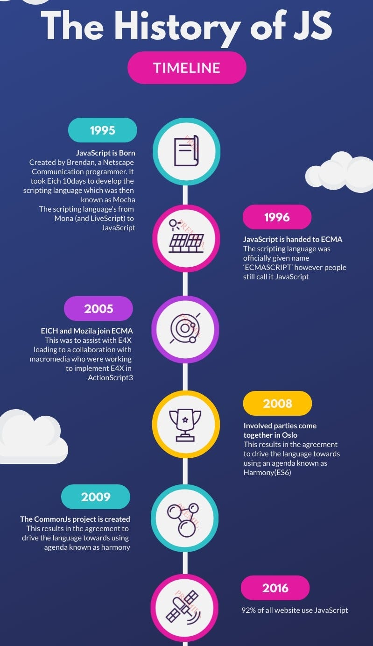

Hình 2.2. Dòng thời gian phát triển của JavaScript

* 1. React.js

React.js là thư viện JavaScript mã nguồn mở được phát triển bởi Facebook (nay là Meta) vào năm 2013, dùng để xây dựng giao diện người dùng (UI).

Đặc điểm chính:

Component-based: Giao diện được chia thành các component độc lập, có thể tái sử dụng

Virtual DOM: Sử dụng DOM ảo để tối ưu hiệu suất render

JSX: Cú pháp mở rộng cho phép viết HTML trong JavaScript

One-way data binding: Luồng dữ liệu một chiều giúp dễ debug và kiểm soát

Hooks: Từ React 16.8, hooks cho phép sử dụng state và lifecycle trong functional components



Hình 2.3. Logo React.js

* 1. Tailwind CSS

Tailwind CSS là framework CSS theo hướng utility-first, ra mắt năm 2017 bởi Adam Wathan.

Đặc điểm:

Utility-first: Cung cấp các class tiện ích nhỏ như flex, pt-4, text-center

Responsive design: Hỗ trợ breakpoints với prefix như sm:, md:, lg:

Customizable: Dễ dàng tùy chỉnh qua file tailwind.config.js

PurgeCSS tích hợp: Tự động loại bỏ CSS không sử dụng, giảm kích thước file

* 1. Node.js

Node.js là môi trường runtime cho phép chạy JavaScript bên ngoài trình duyệt, được phát triển bởi Ryan Dahl năm 2009, dựa trên V8 engine của Google Chrome.

Đặc điểm

Non-blocking I/O: Xử lý bất đồng bộ, phù hợp với ứng dụng real-time

Event-driven: Kiến trúc hướng sự kiện

npm: Hệ thống quản lý package lớn nhất thế giới

Single-threaded: Chạy trên một luồng với event loop

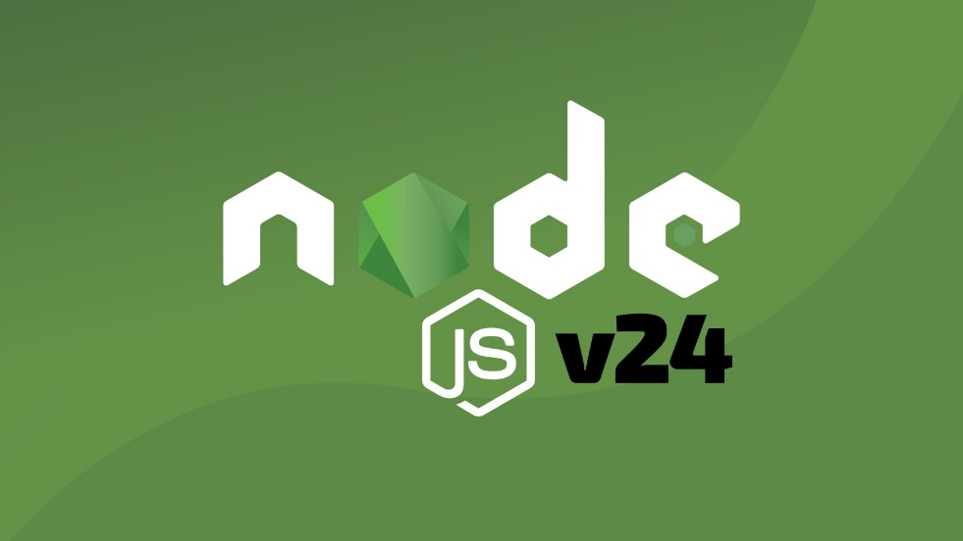

Hình 2.4. Logo Node.js

* 1. Express.js

Express.js là framework web tối giản và linh hoạt cho Node.js, được tạo bởi TJ Holowaychuk năm 2010.

Đặc điểm:

Middleware: Hệ thống middleware mạnh mẽ để xử lý request/response

Routing: Hệ thống định tuyến đơn giản và hiệu quả

Template engines: Hỗ trợ nhiều template engine như EJS, Pug

RESTful API: Dễ dàng xây dựng REST API



Hình 2.5. Logo Express.js

* 1. MongoDB

MongoDB là hệ quản trị cơ sở dữ liệu NoSQL hướng document, phát triển bởi MongoDB Inc. từ năm 2009.

Đặc điểm:

Document-oriented: Lưu trữ dữ liệu dạng BSON (Binary JSON)

Schema-less: Không yêu cầu schema cố định, linh hoạt trong cấu trúc dữ liệu

Scalability: Hỗ trợ sharding để mở rộng theo chiều ngang

Indexing: Hỗ trợ nhiều loại index để tối ưu truy vấn

Aggregation: Pipeline mạnh mẽ cho xử lý và phân tích dữ liệu

* + 1. Ưu điểm của MongoDB

Schema linh hoạt - Thay đổi cấu trúc dữ liệu dễ dàng, không cần định nghĩa lại

Mở rộng tốt - Hỗ trợ Sharding, phân tán dữ liệu trên nhiều máy chủ

Hiệu năng cao - Đọc/ghi nhanh, giảm join phức tạp nhờ mô hình document

Sẵn sàng cao - Replica Sets tự động chuyển đổi khi có sự cố

Truy vấn mạnh - MQL và Aggregation Framework xử lý dữ liệu phức tạp

Dễ phát triển - JSON/BSON trực quan, gần gũi với lập trình viên

Cộng đồng lớn - Nhiều tài liệu, thư viện, công cụ hỗ trợ (MongoDB Atlas)

* + 1. Nhược điểm của MongoDB

Tốn RAM - WiredTiger cần nhiều bộ nhớ để đạt hiệu suất tối ưu

Quản trị phức tạp - Cấu hình Replica Sets, Sharding đòi hỏi kiến thức chuyên sâu

JOIN hạn chế - Không có khóa ngoại, $lookup kém hiệu năng hơn SQL JOIN

Transactions chưa hoàn thiện - Multi-Document ACID chưa tối ưu bằng RDBMS truyền thống

Dữ liệu dễ không nhất quán - Schema linh hoạt cần quản lý chặt ở tầng ứng dụng

Cần thời gian học - Thiết kế schema hiệu quả và tối ưu truy vấn đòi hỏi kinh nghiệm

* + 1. Lý do chọn MongoDB thay vì MySQL

Phát triển nhanh hơn - Document map tự nhiên với ngôn ngữ lập trình hướng đối tượng, không cần Object-Relational Mapping (ORM) kỹ thuật chuyển đổi dữ liệu phức tạp

Schema linh hoạt - Cấu trúc dữ liệu có thể thay đổi theo yêu cầu mà không cần migrate database

Mở rộng dễ dàng - Scale theo chiều ngang trên nhiều server, không downtime, không cần sửa code

MySQL khó scale - Cần công việc kỹ thuật tùy chỉnh đáng kể để mở rộng quy mô

* 1. Các nghiệp vụ liên quan đến đề tài
     1. Nhóm nghiệp vụ quản lý người dùng
        1. Đăng ký tài khoản

Mô tả: Người dùng tạo tài khoản mới với các thông tin: email, mật khẩu, số điện thoại, họ tên

Đối tượng sử dụng: Khách (chưa có tài khoản)

* + - 1. Đăng nhập hệ thống

Mô tả: Người dùng xác thực tài khoản bằng email và mật khẩu để truy cập hệ thống

Đối tượng sử dụng: Người dùng đã có tài khoản

* + - 1. Đăng nhập bằng Google

Mô tả: Người dùng xác thực tài khoản thông qua Google OAuth

Đối tượng sử dụng: Người dùng có tài khoản Google

* + - 1. Quên mật khẩu

Mô tả: Người dùng khôi phục mật khẩu thông qua email đã đăng ký

Đối tượng sử dụng: Người dùng đã có tài khoản

* + - 1. Cập nhật thông tin cá nhân

Mô tả: Người dùng chỉnh sửa thông tin cá nhân bao gồm: họ tên, số điện thoại, ảnh đại diện, ảnh bìa

Đối tượng sử dụng: Người dùng đã đăng nhập

* + - 1. Đổi mật khẩu

Mô tả: Người dùng thay đổi mật khẩu tài khoản

Đối tượng sử dụng: Người dùng đã đăng nhập

* + - 1. Quản lý danh sách người dùng

Mô tả: Xem, tìm kiếm và quản lý tất cả tài khoản người dùng trong hệ thống

Đối tượng sử dụng: Quản trị viên

* + - 1. Phân quyền người dùng

Mô tả: Gán vai trò cho người dùng (user, admin, dev)

Đối tượng sử dụng: Quản trị viên

* + 1. Nhóm nghiệp vụ quản lý bài đăng
       1. Đăng tin đồ thất lạc

Mô tả: Người dùng đăng tin tìm kiếm đồ vật bị mất với các thông tin: tiêu đề, mô tả, loại đồ vật, vị trí mất, hình ảnh, thông tin liên hệ

Đối tượng sử dụng: Người dùng đã đăng nhập

* + - 1. Đăng tin đồ nhặt được

Mô tả: Người dùng đăng tin thông báo đồ vật nhặt được với các thông tin: tiêu đề, mô tả, loại đồ vật, vị trí nhặt được, hình ảnh, thông tin liên hệ

Đối tượng sử dụng: Người dùng đã đăng nhập

* + - 1. Xem danh sách bài đăng

Mô tả: Hiển thị danh sách bài đăng với các bộ lọc: loại bài đăng (thất lạc/nhặt được), loại đồ vật, vị trí, trạng thái, từ khóa tìm kiếm

Đối tượng sử dụng: Tất cả người dùng

* + - 1. Xem chi tiết bài đăng

Mô tả: Hiển thị đầy đủ thông tin của một bài đăng bao gồm: nội dung, hình ảnh, thông tin người đăng, bình luận

Đối tượng sử dụng: Tất cả người dùng

* + - 1. Chỉnh sửa bài đăng

Mô tả: Người dùng cập nhật thông tin bài đăng của mình

Đối tượng sử dụng: Người dùng đã đăng nhập (chủ bài đăng)

* + - 1. Xóa bài đăng

Mô tả: Người dùng xóa bài đăng của mình khỏi hệ thống

Đối tượng sử dụng: Người dùng đã đăng nhập (chủ bài đăng)

* + - 1. Duyệt bài đăng

Mô tả: Quản trị viên phê duyệt hoặc từ chối bài đăng mới. Trạng thái bài đăng: chờ duyệt, đã duyệt, từ chối

Đối tượng sử dụng: Quản trị viên

* + - 1. Cấm bài đăng vi phạm

Mô tả: Quản trị viên cấm bài đăng vi phạm quy định với lý do cụ thể

Đối tượng sử dụng: Quản trị viên

* + - 1. Gỡ cấm bài đăng

Mô tả: Quản trị viên gỡ bỏ trạng thái cấm của bài đăng

Đối tượng sử dụng: Quản trị viên

* + - 1. Cập nhật trạng thái trả đồ

Mô tả: Cập nhật trạng thái của đồ vật: "Đã gửi trả" hoặc "Chưa tìm thấy"

Đối tượng sử dụng: Quản trị viên, Người dùng (chủ bài đăng)

* + - 1. Chia sẻ bài đăng

Mô tả: Người dùng chia sẻ bài đăng của người khác kèm theo lời bình luận

Đối tượng sử dụng: Người dùng đã đăng nhập

* + - 1. Thích bài đăng

Mô tả: Người dùng thể hiện sự quan tâm với bài đăng bằng chức năng thích (like/unlike)

Đối tượng sử dụng: Người dùng đã đăng nhập

* + - 1. Tải lên hình ảnh

Mô tả: Người dùng đính kèm một hoặc nhiều hình ảnh cho bài đăng

Đối tượng sử dụng: Người dùng đã đăng nhập

* + 1. Nhóm nghiệp vụ quản lý bình luận
       1. Thêm bình luận

Mô tả: Người dùng bình luận vào bài đăng để trao đổi thông tin

Đối tượng sử dụng: Người dùng đã đăng nhập

* + - 1. Trả lời bình luận

Mô tả: Người dùng trả lời một bình luận có sẵn

Đối tượng sử dụng: Người dùng đã đăng nhập

* + - 1. Chỉnh sửa bình luận

Mô tả: Người dùng chỉnh sửa nội dung bình luận của mình

Đối tượng sử dụng: Người dùng đã đăng nhập (chủ bình luận)

* + - 1. Xóa bình luận

Mô tả: Người dùng xóa bình luận của mình

Đối tượng sử dụng: Người dùng đã đăng nhập (chủ bình luận)

* + - 1. Thích bình luận

Mô tả: Người dùng thích hoặc bỏ thích một bình luận

Đối tượng sử dụng: Người dùng đã đăng nhập

* + - 1. Đính kèm hình ảnh trong bình luận

Mô tả: Người dùng tải lên hình ảnh kèm theo bình luận

Đối tượng sử dụng: Người dùng đã đăng nhập

* + 1. Nhóm nghiệp vụ quản lý báo cáo vi phạm
       1. Báo cáo bài đăng vi phạm

Mô tả: Người dùng báo cáo bài đăng vi phạm quy định với lý do cụ thể

Đối tượng sử dụng: Người dùng đã đăng nhập

* + - 1. Xem danh sách báo cáo

Mô tả: Hiển thị danh sách các báo cáo vi phạm từ người dùng

Đối tượng sử dụng: Quản trị viên

* + - 1. Xử lý báo cáo

Mô tả: Quản trị viên xem xét và cập nhật trạng thái báo cáo: chờ xử lý, đã xem xét, đã giải quyết

Đối tượng sử dụng: Quản trị viên

* + - 1. Ghi chú xử lý báo cáo

Mô tả: Quản trị viên thêm ghi chú về quá trình xử lý báo cáo

Đối tượng sử dụng: Quản trị viên

* + 1. Nhóm nghiệp vụ quản lý liên hệ và hỗ trợ
       1. Gửi tin nhắn liên hệ

Mô tả: Người dùng gửi tin nhắn liên hệ với quản trị viên để được hỗ trợ

Đối tượng sử dụng: Tất cả người dùng

* + - 1. Xem danh sách tin nhắn liên hệ

Mô tả: Hiển thị danh sách các tin nhắn liên hệ từ người dùng

Đối tượng sử dụng: Quản trị viên

* + - 1. Phản hồi tin nhắn liên hệ

Mô tả: Quản trị viên trả lời tin nhắn của người dùng (hỗ trợ trao đổi 2 chiều)

Đối tượng sử dụng: Quản trị viên

* + - 1. Cập nhật trạng thái tin nhắn

Mô tả: Cập nhật trạng thái tin nhắn: mới, đã đọc, đã phản hồi

Đối tượng sử dụng: Quản trị viên

* + 1. Nhóm nghiệp vụ quản lý thông báo
       1. Gửi thông báo tự động

Mô tả: Hệ thống tự động gửi thông báo đến người dùng khi có sự kiện liên quan

Các loại thông báo:

Bài đăng được phê duyệt

Bài đăng bị từ chối

Bài đăng bị cấm

Đã tìm thấy đồ vật

Chưa tìm thấy đồ vật

Nhận tin nhắn mới

Có bình luận mới

Có người thích bài đăng

Đối tượng sử dụng: Hệ thống

* + - 1. Xem danh sách thông báo

Mô tả: Người dùng xem danh sách các thông báo của mình

Đối tượng sử dụng: Người dùng đã đăng nhập

* + - 1. Đánh dấu thông báo đã đọc

Mô tả: Người dùng đánh dấu một thông báo là đã đọc

Đối tượng sử dụng: Người dùng đã đăng nhập

* + - 1. Đánh dấu tất cả thông báo đã đọc

Mô tả: Người dùng đánh dấu tất cả thông báo là đã đọc

Đối tượng sử dụng: Người dùng đã đăng nhập

* + 1. Nhóm nghiệp vụ quản lý danh mục và cài đặt hệ thống
       1. Quản lý danh mục loại đồ vật

Mô tả: Thêm, sửa, xóa các loại đồ vật trong hệ thống (ví dụ: điện thoại, ví, chìa khóa, thẻ sinh viên...)

Đối tượng sử dụng: Quản trị viên

* + - 1. Quản lý danh mục vị trí

Mô tả: Thêm, sửa, xóa các địa điểm trong trường (ví dụ: thư viện, căn tin, phòng học...)

Đối tượng sử dụng: Quản trị viên

* + - 1. Cài đặt thông tin trường học

Mô tả: Cấu hình thông tin trường học: tên trường, logo, địa chỉ, thông tin liên hệ

Đối tượng sử dụng: Quản trị viên

* + 1. Nhóm nghiệp vụ thống kê và báo cáo
       1. Xem tổng quan Dashboard

Mô tả: Hiển thị thống kê tổng quan: số lượng bài đăng, số người dùng, số báo cáo chờ xử lý

Đối tượng sử dụng: Quản trị viên

* + - 1. Xem bảng xếp hạng người đăng bài

Mô tả: Hiển thị danh sách người dùng đăng nhiều bài nhất

Đối tượng sử dụng: Tất cả người dùng

* + - 1. Xem danh sách đồ vật đã trả

Mô tả: Thống kê các đồ vật đã được trả thành công cho chủ sở hữu

Đối tượng sử dụng: Quản trị viên

* + 1. Phân quyền hệ thống

Hệ thống phân chia 3 vai trò người dùng:

Vai trò Người dùng (User):

Đăng ký, đăng nhập, quản lý tài khoản cá nhân

Đăng tin đồ thất lạc/nhặt được

Bình luận, thích bài đăng

Báo cáo bài đăng vi phạm

Gửi tin nhắn liên hệ

Xem thông báo

Vai trò Quản trị viên (Admin):

Tất cả quyền của Người dùng

Duyệt, cấm, gỡ cấm bài đăng

Quản lý báo cáo vi phạm

Phản hồi tin nhắn liên hệ

Quản lý danh mục và cài đặt hệ thống

Xem thống kê và báo cáo

Vai trò Nhà phát triển (Dev):

Quyền cao nhất trong hệ thống

Quản lý toàn bộ hệ thống và người dùng

1. HIỆN THỰC HÓA NGHIÊN CỨU
   1. Mô tả hệ thống

Website Hệ thống quản lý đồ thất lạc được thiết kế và xây dựng nhằm tạo ra một nền tảng hỗ trợ cộng đồng trong việc tìm kiếm và trả lại đồ vật bị mất, đặc biệt phù hợp cho môi trường trường học, công ty hoặc tổ chức.

Mục tiêu của hệ thống là đáp ứng các nhu cầu thiết yếu trong việc đăng tin tìm đồ thất lạc, thông báo nhặt được đồ vật, kết nối người mất và người nhặt được; đồng thời hỗ trợ quản trị viên quản lý quy trình duyệt bài và vận hành một cách tự động hóa.

Hệ thống không chỉ tập trung vào giao diện trực quan, bắt mắt mà còn chú trọng đặc biệt đến tốc độ xử lý, tính bảo mật dữ liệu và khả năng tương tác giữa người dùng.

Các chức năng chính của hệ thống được phân chia cụ thể cho hai đối tượng sử dụng:

Đối với người dùng (User):

Đăng ký tài khoản mới và đăng nhập vào hệ thống (bao gồm đăng nhập Google)

Xem danh sách bài đăng đồ thất lạc/nhặt được, tìm kiếm và xem chi tiết

Đăng bài tìm đồ thất lạc hoặc thông báo nhặt được đồ

Quản lý thông tin cá nhân (xem và thay đổi thông tin tài khoản, đổi mật khẩu)

Bình luận và tương tác trên bài đăng

Chia sẻ bài đăng

Gửi liên hệ/phản hồi đến quản trị viên

Tố cáo bài đăng vi phạm

Nhận thông báo về trạng thái bài đăng

Đối với quản trị viên (Admin):

Quản lý bài đăng: Duyệt, từ chối, cấm bài đăng; đánh dấu trạng thái đã trả/chưa tìm thấy

Quản lý người dùng: Xem danh sách, phân quyền người dùng

Quản lý liên hệ: Xem và phản hồi tin nhắn từ người dùng

Quản lý tố cáo: Xử lý các báo cáo vi phạm

Cài đặt hệ thống: Quản lý danh mục đồ vật, vị trí, thông tin trường học

Thống kê: Xem báo cáo tổng quan, top người đăng bài

Hệ thống được chia thành ba phần chính:

Frontend User: Giao diện người dùng được xây dựng bằng React.js kết hợp với Tailwind CSS

Frontend Admin: Giao diện quản trị riêng biệt cho Admin

Backend: Phần xử lý logic được triển khai bằng Node.js (Express.js). Hệ thống sử dụng cơ sở dữ liệu MongoDB để lưu trữ và quản lý thông tin

* 1. Xác định các yêu cầu chức năng của hệ thống

Quản lý người dùng:

Đăng ký: Cho phép người dùng tạo tài khoản mới bằng cách cung cấp email, mật khẩu, họ tên, số điện thoại

Đăng nhập: Xác thực người dùng qua email/mật khẩu hoặc Google OAuth

Quản lý thông tin cá nhân: Người dùng có thể xem, cập nhật thông tin, đổi avatar, ảnh bìa và mật khẩu

Quên mật khẩu: Cho phép khôi phục mật khẩu qua email

Quản lý người dùng (Admin): Quản trị viên có quyền xem danh sách, phân quyền và xóa người dùng

Quản lý bài đăng:

Xem và tìm kiếm bài đăng: Người dùng có thể duyệt danh sách, tìm kiếm theo tiêu đề, loại đồ vật, vị trí

Xem chi tiết: Hiển thị đầy đủ thông tin bài đăng bao gồm hình ảnh, mô tả, thông tin liên hệ

Đăng bài (User): Người dùng tạo bài đăng mới với loại "Thất lạc" hoặc "Nhặt được"

Đăng bài (Admin): Admin có thể đăng bài thay cho người dùng

Duyệt/Từ chối bài đăng (Admin): Quản trị viên xét duyệt bài đăng trước khi hiển thị công khai

Cấm bài đăng (Admin): Ẩn bài đăng vi phạm quy định

Cập nhật trạng thái trả đồ: Đánh dấu "Đã gửi trả" hoặc "Chưa tìm thấy"

Bình luận và tương tác:

Bình luận: Người dùng có thể bình luận trên bài đăng, đính kèm hình ảnh

Thích bài đăng/bình luận: Tương tác like/unlike

Chia sẻ bài đăng: Chia sẻ bài đăng với lời bình kèm theo

Thông báo:

Nhận thông báo: Người dùng nhận thông báo khi bài đăng được duyệt, từ chối, có bình luận mới

Đánh dấu đã đọc: Quản lý trạng thái thông báo

Liên hệ và tố cáo:

Gửi liên hệ: Người dùng gửi tin nhắn đến quản trị viên

Phản hồi liên hệ (Admin): Admin trả lời tin nhắn người dùng

Tố cáo bài đăng: Báo cáo bài đăng vi phạm

Xử lý tố cáo (Admin): Xem xét và xử lý các báo cáo

Cài đặt hệ thống (Admin):

Quản lý danh mục: Thêm, sửa, xóa loại đồ vật

Quản lý vị trí: Cấu hình danh sách địa điểm

Cài đặt trường học: Thông tin tổ chức

Thống kê báo cáo:

Dashboard: Tổng quan số liệu bài đăng theo trạng thái, loại

Top người đăng bài: Bảng xếp hạng người dùng tích cực

Thống kê theo vị trí/loại đồ vật: Biểu đồ phân tích

* 1. Thiết kế dữ liệu hệ thống
     1. Mô hình dữ liệu mức quan niệm

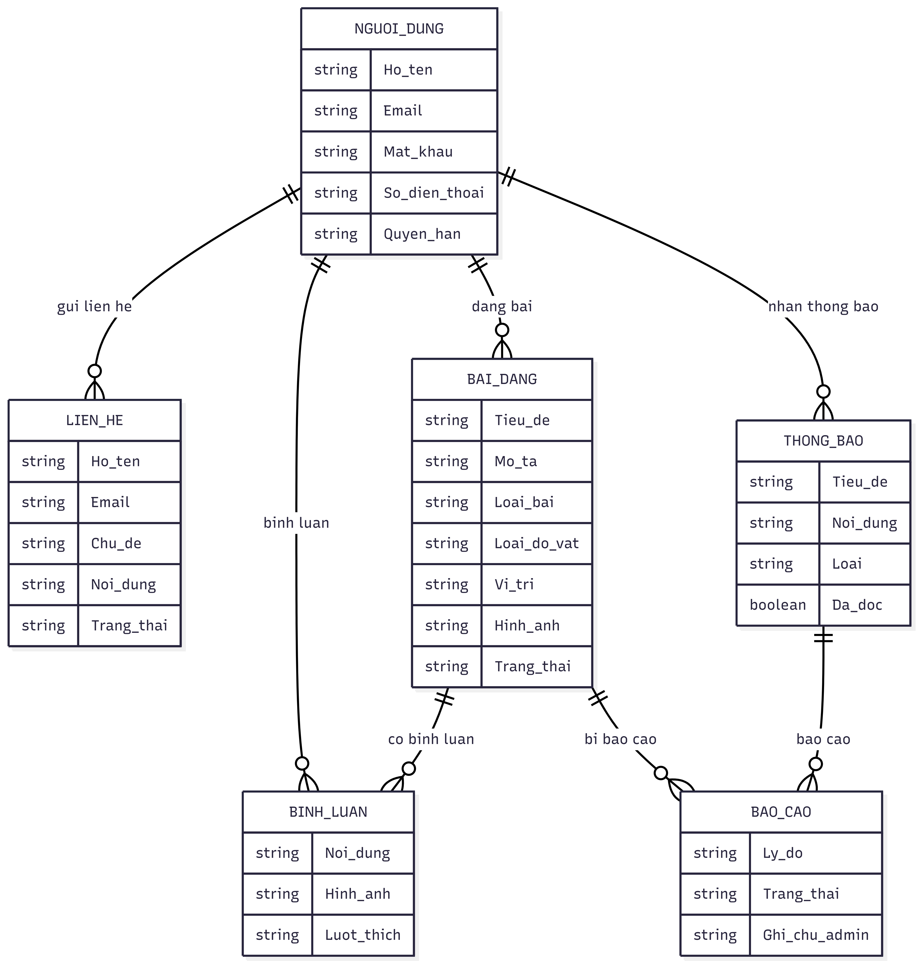

Hình 3.1. Mô hình dữ liệu mức quan niệm

* + 1. Mô hình dữ liệu mức logic



Hình 3.2. Mô hình dữ liệu mức logic

* + 1. Các thực thể

|  |  |  |  |
| --- | --- | --- | --- |
| **STT** | **Tên thuộc tính** | **Mô tả** | **Kiểu dữ liệu** |
|  | _id | Mã định danh người dùng (PK) | ObjectId |
|  | email | Địa chỉ email (Tên đăng nhập) | String |
|  | password | Mật khẩu đăng nhập (đã mã hóa) | String |
|  | phone | Số điện thoại liên lạc | String |
|  | fullname | Họ và tên đầy đủ | String |
|  | avatar | Đường dẫn ảnh đại diện | String |
|  | coverPhoto | Đường dẫn ảnh bìa | String |
|  | roles | Phân quyền (user/admin/dev) | Array |
|  | googleId | Mã định danh Google OAuth | String |
|  | createdAt | Thời gian tạo tài khoản | Timestamp |
|  | updateAt | Thời gian cập nhật | Timestamp |

Bảng 3.1. User

|  |  |  |  |
| --- | --- | --- | --- |
| **STT** | **Tên thuộc tính** | **Mô tả** | **Kiểu dữ liệu** |
|  | title | Tiêu đề bài đăng | String |
|  | description | Mô tả chi tiết đồ vật | String |
|  | category | Loại bài (lost/found) | String |
|  | itemType | Loại đồ vật | String |
|  | location | Vị trí mất/nhặt được | String |
|  | title | Tiêu đề bài đăng | String |
|  | images | Danh sách hình ảnh | Array |
|  | contactInfo | Thông tin liên hệ {phone, email} | Object |
|  | status | Trạng thái (pending/approved/rejected) | String |
|  | returnStatus | Trạng thái trả đồ | String |
|  | userId | Mã người đăng (FK → users) | String |
|  | authorAvatar | Ảnh đại diện người đăng | String |
|  | authorFullname | Tên người đăng | String |
|  | banned | Đánh dấu bài bị cấm | Boolean |
|  | bannedReason | Lý do bị cấm | String |
|  | bannedAt | Thời gian bị cấm | Timestamp |
|  | likes | Danh sách userId đã thích | Array |
|  | isShared | Đánh dấu bài chia sẻ | Boolean |
|  | sharedFrom | Mã bài gốc (FK → posts) | String |
|  | isAdminPost | Đánh dấu bài của admin | Boolean |
|  | createdAt | Thời gian đăng bài | Timestamp |
|  | updatedAt | Thời gian cập nhật | Timestamp |

Bảng 3.2. Posts

|  |  |  |  |
| --- | --- | --- | --- |
| **STT** | **Tên thuộc tính** | **Mô tả** | **Kiểu dữ liệu** |
|  | _id | Mã định danh bình luận (PK) | ObjectId |
|  | postId | Mã bài đăng (FK → posts) | String |
|  | userId | Mã người bình luận (FK → users) | String |
|  | content | Nội dung bình luận | String |
|  | image | Hình ảnh đính kèm | String |
|  | parentId | Bình luận cha (reply) | String |
|  | likes | Danh sách userId đã thích | Array |
|  | createdAt | Thời gian bình luận | Timestamp |
|  | updatedAt | Thời gian cập nhật | Timestamp |

Bảng 3.3. Comments

|  |  |  |  |
| --- | --- | --- | --- |
| **STT** | **Tên thuộc tính** | **Mô tả** | **Kiểu dữ liệu** |
|  | _id | Mã định danh liên hệ (PK) | ObjectId |
|  | name | Họ tên người gửi | String |
|  | email | Email liên hệ | String |
|  | phone | Số điện thoại | String |
|  | subject | Chủ đề liên hệ | String |
|  | message | Nội dung tin nhắn | String |
|  | status | Trạng thái (new/read/replied) | String |
|  | userId | Mã người dùng (nếu có) | String |
|  | replies | Danh sách phản hồi từ admin | Array |

Bảng 3.4. Contacts

|  |  |  |  |
| --- | --- | --- | --- |
| **STT** | **Tên thuộc tính** | **Mô tả** | **Kiểu dữ liệu** |
|  | _id | Mã định danh báo cáo (PK) | ObjectId |
|  | postId | Mã bài bị báo cáo (FK → posts) | String |
|  | postTitle | Tiêu đề bài bị báo cáo | String |
|  | reporterId | Mã người báo cáo (FK → users) | String |
|  | reporterName | Tên người báo cáo | String |
|  | reason | Lý do báo cáo | String |
|  | status | Trạng thái xử lý | String |
|  | adminNote | Ghi chú của admin | String |
|  | createdAt | Thời gian báo cáo | Timestamp |
|  | updatedAt | Thời gian cập nhật | Timestamp |

Bảng 3.5. Reports

|  |  |  |  |
| --- | --- | --- | --- |
| **STT** | **Tên thuộc tính** | **Mô tả** | **Kiểu dữ liệu** |
|  | _id | Mã định danh thông báo (PK) | ObjectId |
|  | userId | Mã người nhận (FK → users) | String |
|  | title | Tiêu đề thông báo | String |
|  | message | Nội dung thông báo | String |
|  | type | Loại thông báo | String |
|  | relatedId | Mã liên quan | String |
|  | isRead | Đã đọc hay chưa | Boolean |
|  | createdAt | Thời gian tạo | Timestamp |

Bảng 3.6. Notifications

* 1. Thiết kế xử lý hệ thống
     1. Biểu đồ Use Case tổng quát

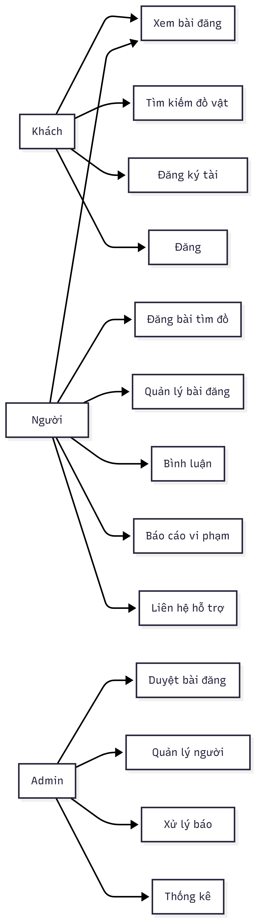

Hình 3.3. Biểu đồ Use Case tổng quát

* + 1. Use Case tổng quan Admin

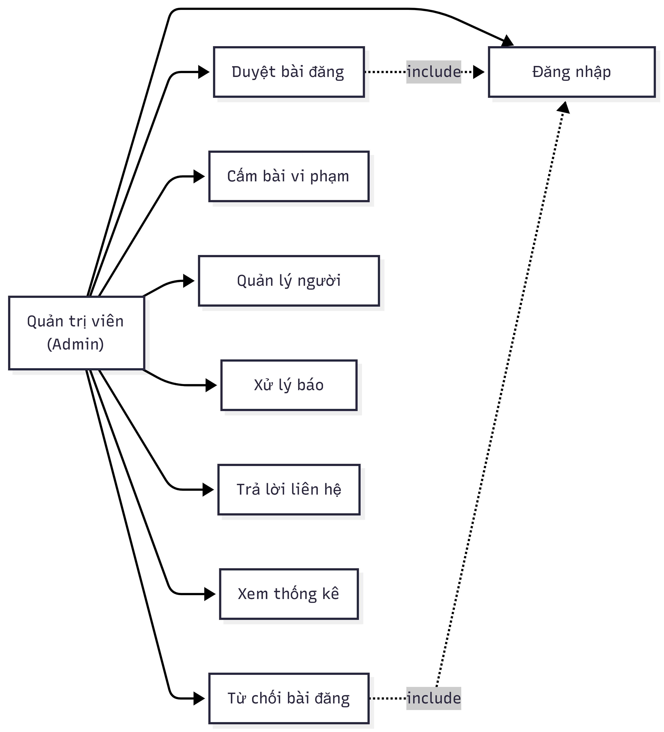

Hình 3.4. Biểu đồ Use Case tổng quan Admin

* + 1. Use Case tổng quan của Khách

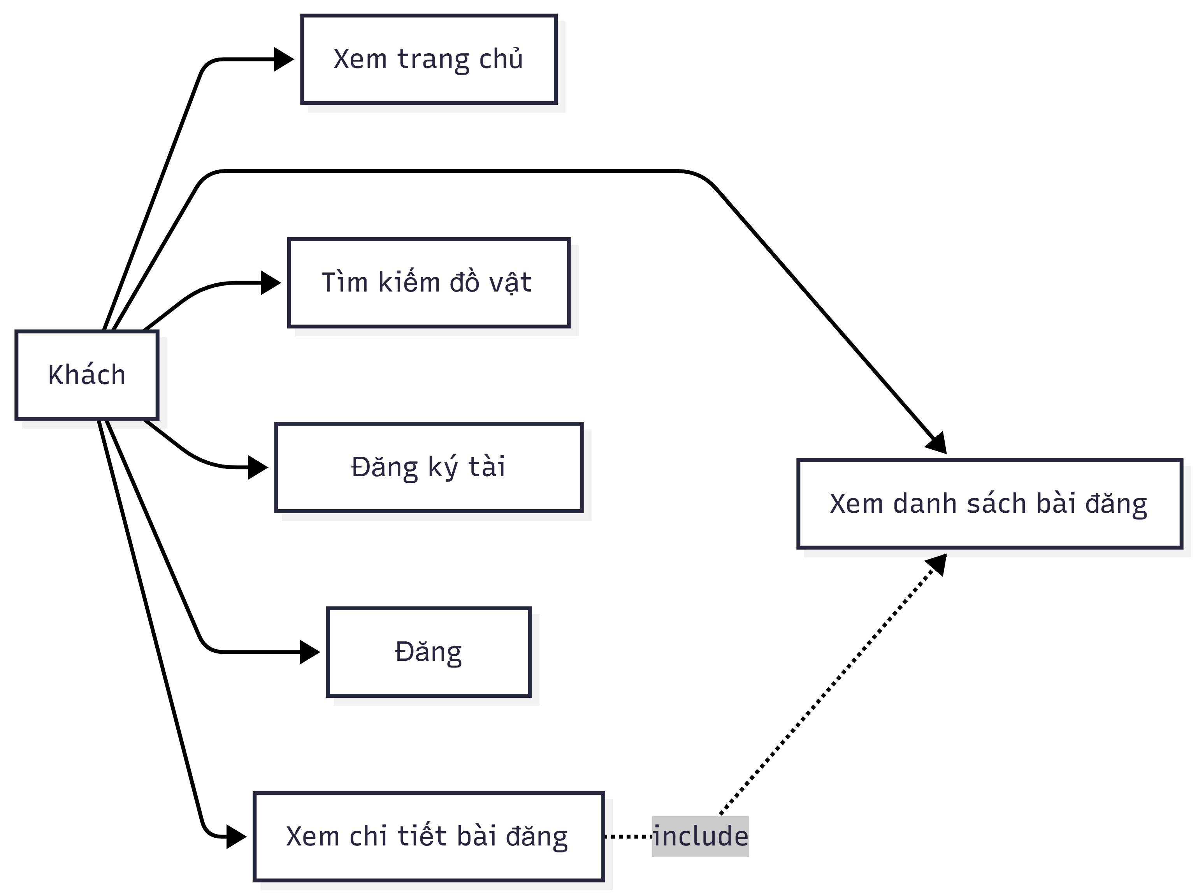

Hình 3.5. Biểu đồ Use Case tổng quan của Khách

* + 1. Use Case tổng quan của Người dùng

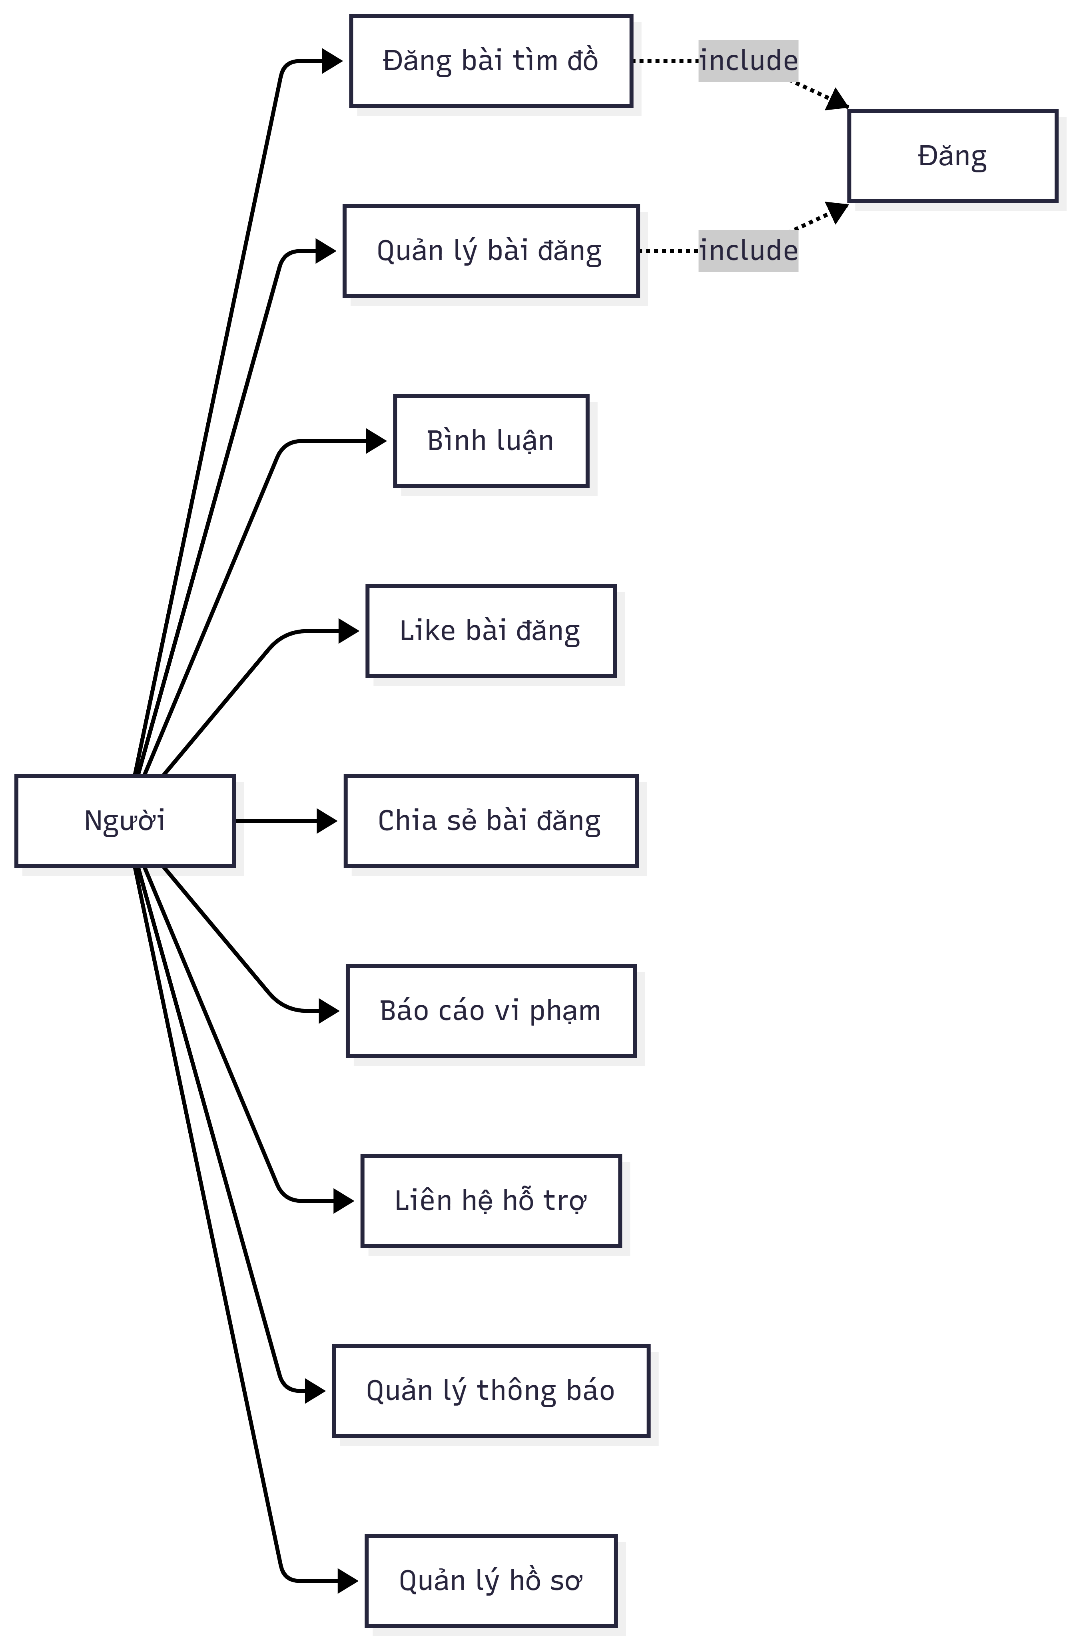

Hình 3.6. Biểu đồ Use Case tổng quan của Người dùng

* + 1. Quản lý người dùng

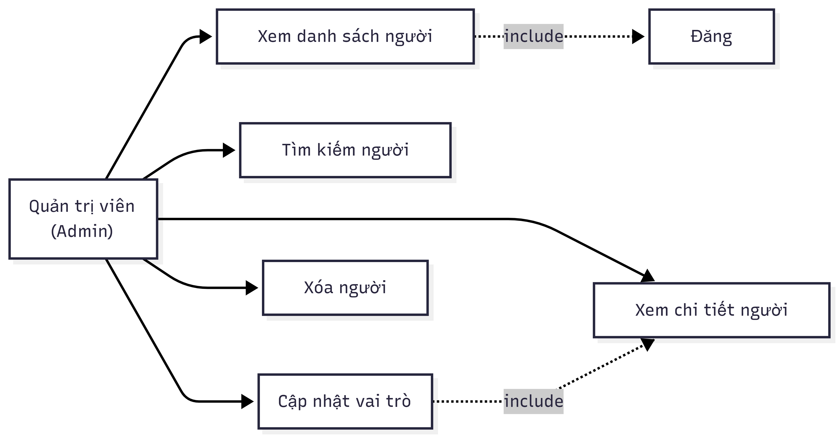

Hình 3.7. Biểu đồ quản lý người dùng

* + 1. Quản lý bài đăng

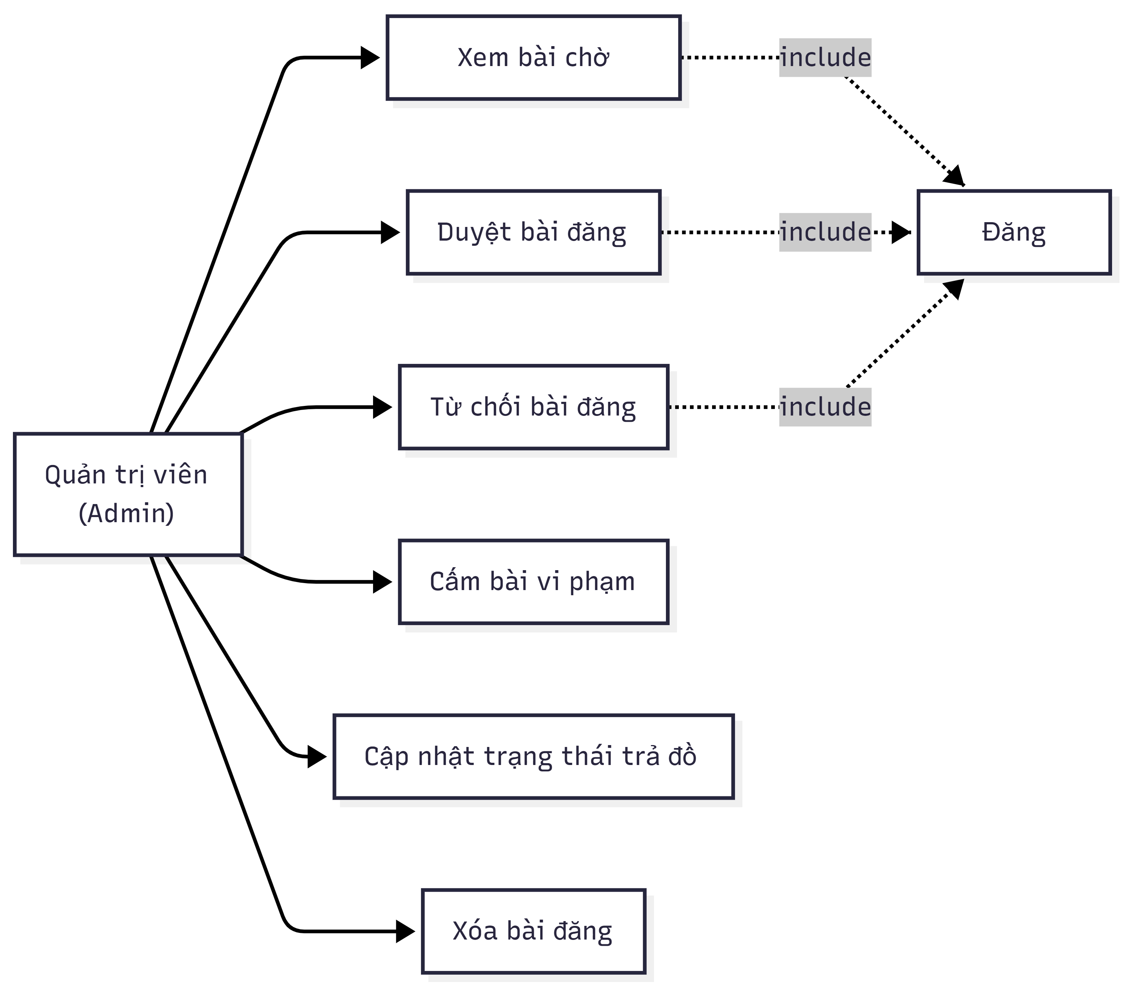

Hình 3.8. Biểu đồ quản lý bài đăng

* + 1. Quản lý bình luận

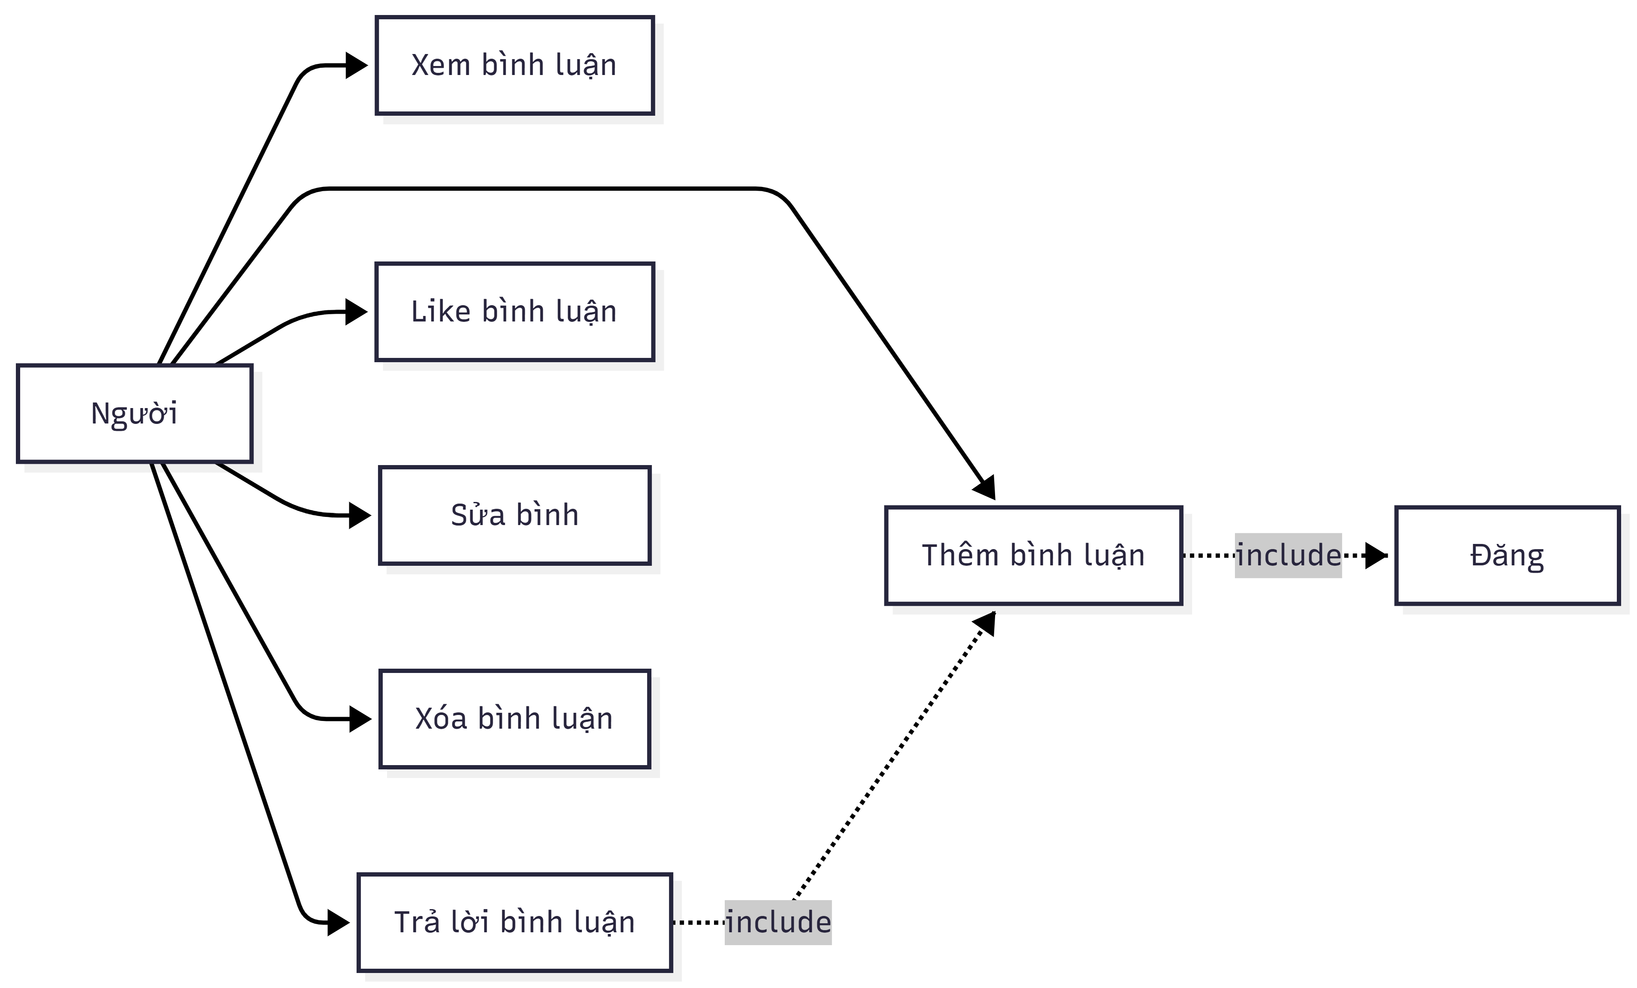

Hình 3.8. Biểu đồ quản lý bình luận

* + 1. Quản lý liên hệ

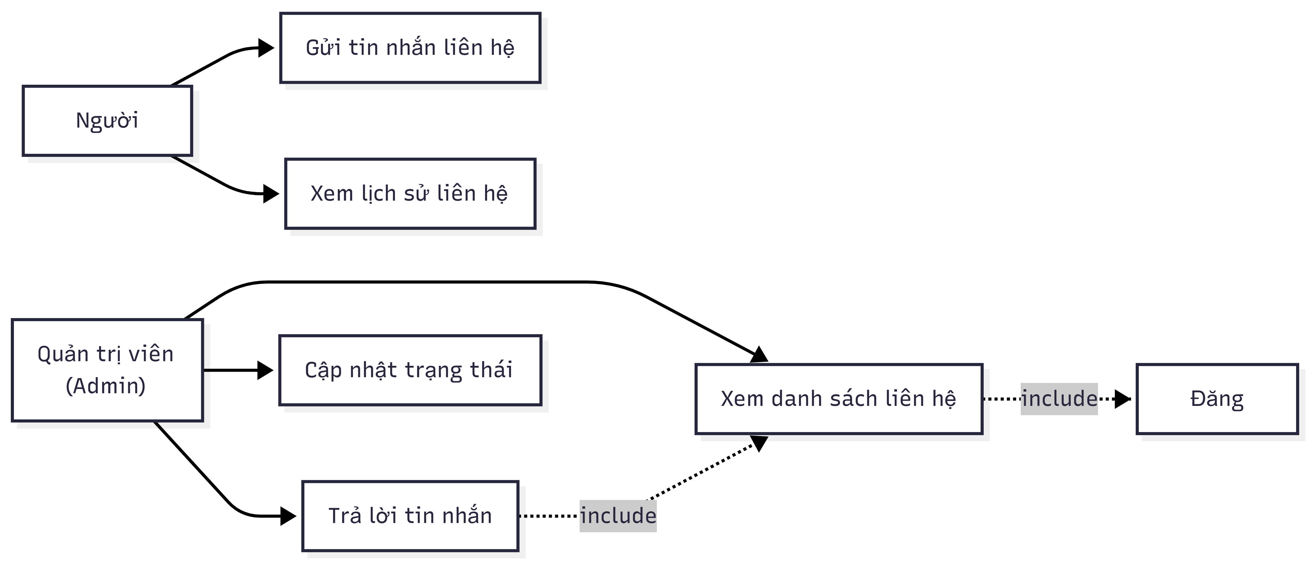

Hình 3.9. Biểu đồ quản lý liên hệ

* + 1. Quản lý báo cáo vi phạm

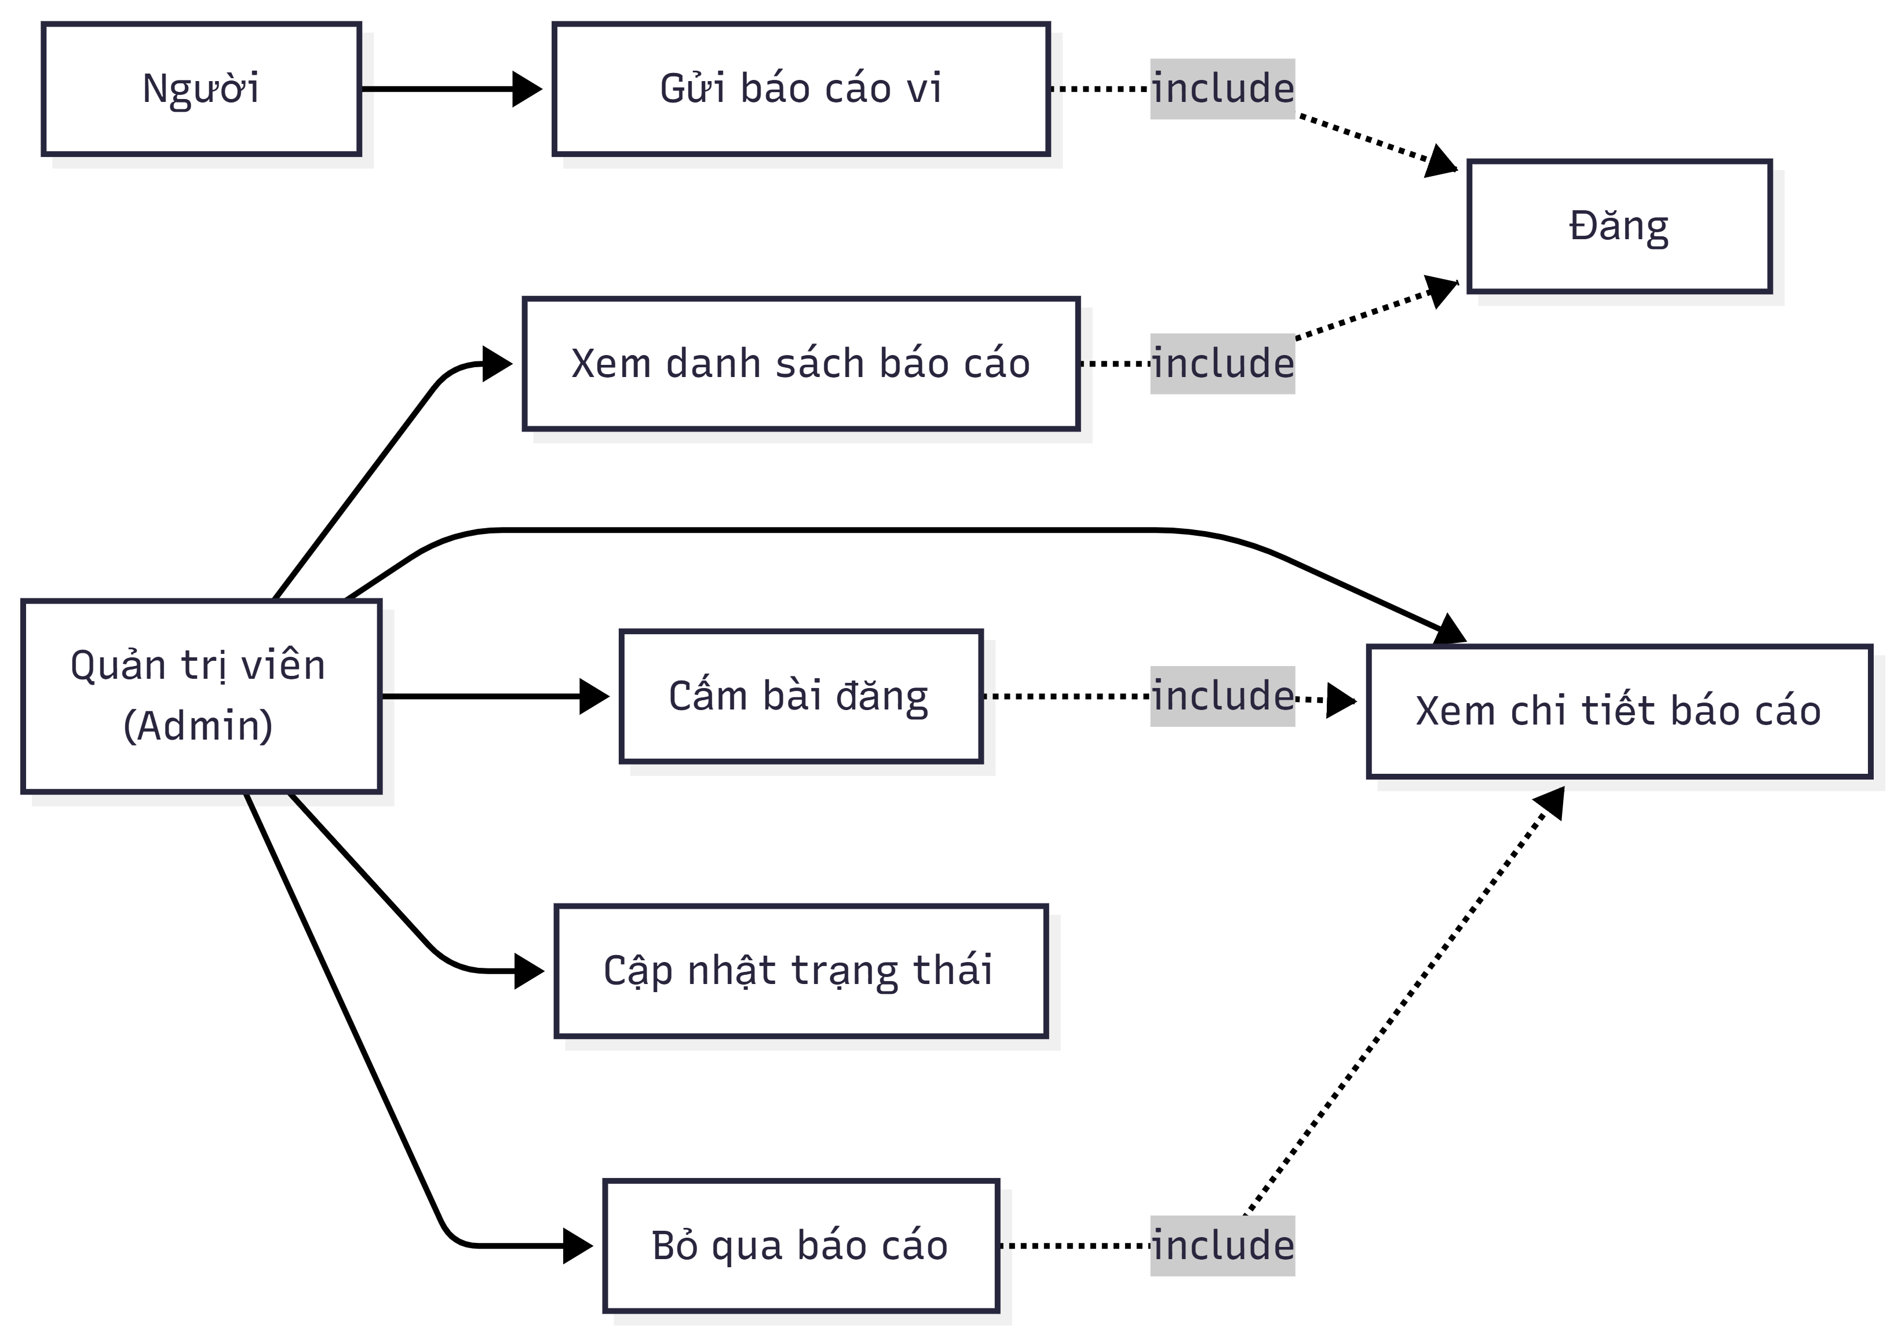

Hình 3.10. Biểu đồ quản lý vi phạm

* 1. Mô tả
     1. Mô tả các đối tượng người dùng

|  |  |
| --- | --- |
| **Người dùng** | **Mô tả** |
| **Khách vãng lai (Guest)** | Là người dùng truy cập vào website nhưng chưa đăng nhập. Có thể tìm kiếm, xem danh sách bài đăng, xem chi tiết bài đăng tìm/nhặt đồ vật và thực hiện đăng ký hoặc đăng nhập tài khoản. |
| **Thành viên (Member)** | Là người dùng đã đăng ký và đăng nhập thành công vào hệ thống. Ngoài các quyền của Khách vãng lai, Thành viên có quyền đăng bài tìm/nhặt đồ vật, bình luận bài đăng, thích bài viết, quản lý thông tin cá nhân (hồ sơ, avatar, đổi mật khẩu), gửi liên hệ, báo cáo vi phạm và nhận thông báo từ hệ thống. |
| **Quản trị viên (Admin)** | Là người chịu trách nhiệm vận hành hệ thống. Admin có toàn quyền truy cập vào trang quản trị (Dashboard) để quản lý dữ liệu: Bài đăng, Người dùng, Bình luận, Báo cáo vi phạm, Liên hệ, Thông báo, xem báo cáo thống kê và xử lý các yêu cầu hỗ trợ. |

Bảng 3.6. Mô tả các đối tượng người dùng

* + 1. Mô tả các use case

|  |  |  |
| --- | --- | --- |
| **Nhóm Use Case** | **Use Case** | **Mô tả** |
| **Hiển thị & Tiếp cận** | Tìm kiếm & Xem bài đăng | Người dùng tìm kiếm, lọc và xem chi tiết bài đăng tìm/nhặt đồ. |
| Đăng ký / Đăng nhập | Khách vãng lai tạo tài khoản hoặc đăng nhập bằng email/mật khẩu hoặc Google. |
| **Đăng bài & Tương tác** | Đăng bài tìm đồ | Thành viên đăng tin tìm đồ vật bị mất kèm thông tin và hình ảnh. |
| Đăng bài nhặt đồ | Thành viên đăng tin đồ vật nhặt được kèm thông tin và hình ảnh. |
| Bình luận & Thích bài đăng | Thành viên bình luận, trả lời và thích bài đăng để tương tác. |
| **Cá nhân (Thành viên)** | Quản lý hồ sơ cá nhân | Cập nhật thông tin cá nhân và đổi mật khẩu. |
| Quản lý bài đăng cá nhân | Xem, chỉnh sửa, cập nhật trạng thái hoặc xóa bài đăng đã tạo. |
| Thông báo & Liên hệ | Nhận thông báo hệ thống và gửi yêu cầu hỗ trợ đến Admin. |
| **Báo cáo vi phạm** | Gửi báo cáo vi phạm | Thành viên báo cáo bài đăng vi phạm quy định. |
| **Quản trị hệ thống** | Quản lý bài đăng | Admin duyệt, chỉnh sửa trạng thái và xóa bài đăng vi phạm. |
| Quản lý người dùng | Admin quản lý, khóa/mở khóa tài khoản người dùng. |
| Quản lý báo cáo | Admin xem và xử lý các báo cáo vi phạm. |
| Quản lý liên hệ | Admin xem và phản hồi liên hệ từ người dùng. |
| Thống kê & báo cáo | Admin xem thống kê tổng quan hệ thống. |

Bảng 3.7. Mô tả các use case

* 1. Cấu trúc dự án
     1. Tạo các trang của dự án

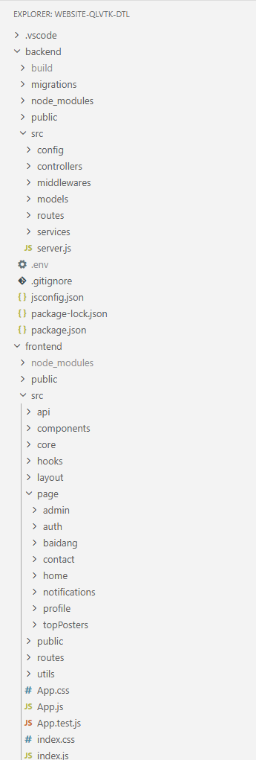

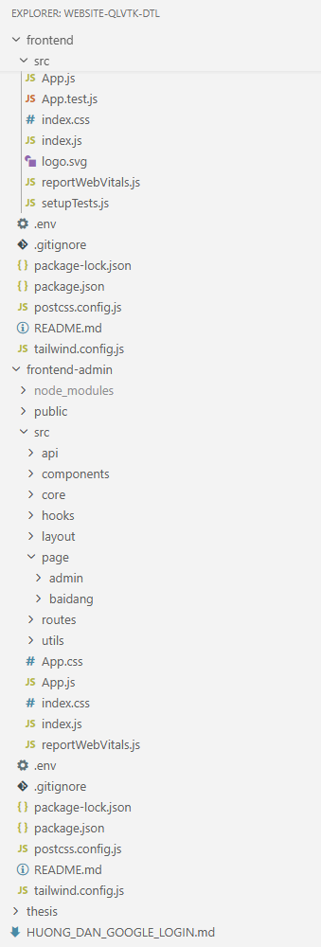

Hình 3.11. Các thư mục của dự án.

1. KẾT QUẢ NGHIÊN CỨU
   1. Giao diện trang chủ.

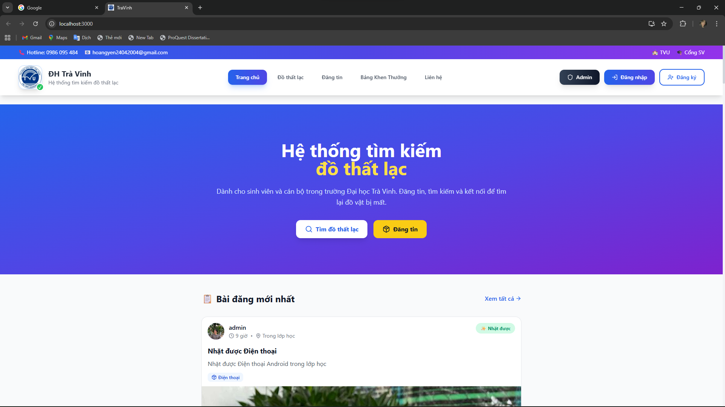

Hình 4.1. Giao diện trang chủ

Mô tả giao diện trang chủ: Ở trang này thể hiện giao diện tổng quan về hệ thống tìm đồ thất lạc Đại học Trà Vinh. Phần hero section với gradient xanh tím giới thiệu về hệ thống, hai nút "Tìm đồ thất lạc" và "Đăng tin". Phía dưới hiển thị danh sách các bài đăng mới nhất dạng card, tiếp theo là phần Bảng Khen Thưởng compact hiển thị top 3 người đăng bài tích cực nhất, và cuối cùng là section kêu gọi đăng tin.

* 1. Giao diện trang đăng nhập

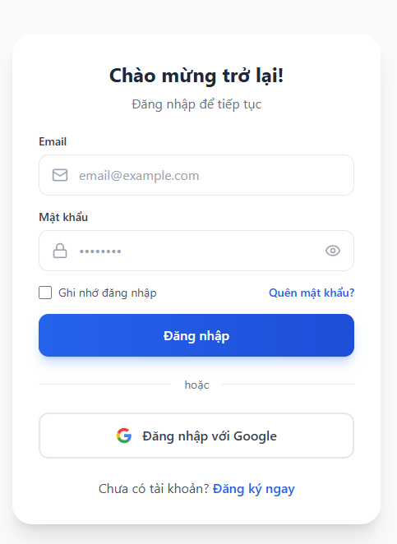

Hình 4.2. Giao diện trang đăng nhập

Mô tả giao diện trang đăng nhập: Trang được chia làm 2 cột - bên trái là phần branding với gradient xanh, logo trường, danh sách tính năng nổi bật và các liên kết nhanh đến trang TVU. Bên phải là form đăng nhập với các trường email, mật khẩu, checkbox ghi nhớ đăng nhập, nút đăng nhập và nút đăng nhập bằng Google. Phía dưới có liên kết đến trang đăng ký và trang đăng nhập Admin.

* 1. Giao diện trang đăng ký

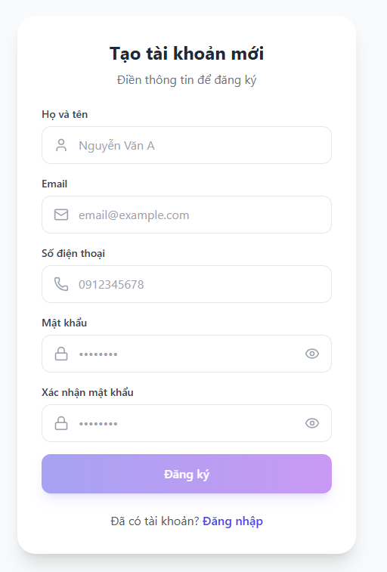

Hình 4.3. Giao diện trang đăng ký

Mô tả giao diện trang đăng ký: Tương tự trang đăng nhập với layout 2 cột, phần branding sử dụng gradient tím hồng. Form đăng ký bao gồm các trường: họ tên, email, số điện thoại, mật khẩu và xác nhận mật khẩu. Đặc biệt có thanh đo độ mạnh mật khẩu 5 cấp độ (Rất yếu, Yếu, Trung bình, Mạnh, Rất mạnh) với màu sắc từ đỏ đến xanh lá.

* 1. Giao diện trang danh sách bài đăng

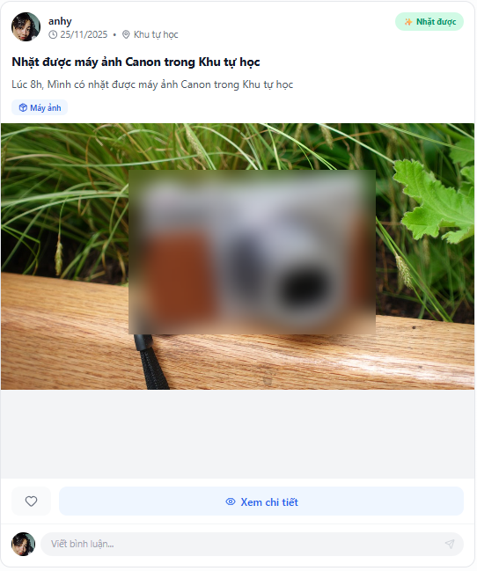

Hình 4.4. Giao diện trang danh sách bài đăng

Mô tả giao diện trang danh sách: Ở trên hiển thị avatar, tên người đăng, ngày đăng, vị trí và badge loại bài ("Nhặt được" màu xanh). Tiêu đề in đậm màu xanh, mô tả chi tiết và tag loại đồ vật bên dưới. Hình ảnh đồ vật hiển thị ở giữa. Phần tương tác gồm nút thích và nút "Xem chi tiết". Cuối cùng là ô nhập bình luận với avatar người dùng và nút gửi.Giao diện trang chi tiết bài đăng

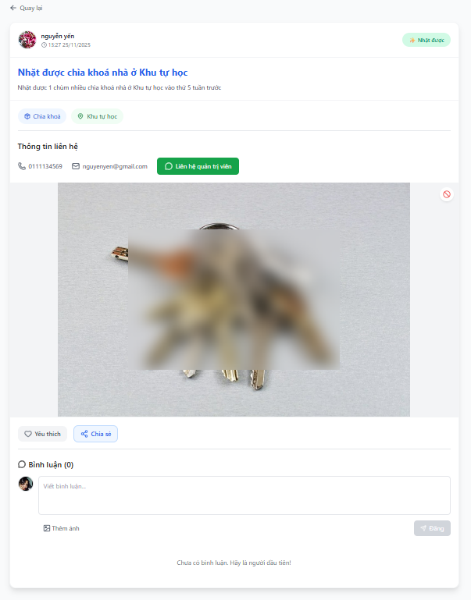

Hình 4.5. Giao diện trang chi tiết bài đăng

Mô tả giao diện chi tiết bài đăng: Hiển thị đầy đủ thông tin bài đăng bao gồm: thông tin người đăng, tiêu đề, mô tả chi tiết, gallery ảnh với thumbnail, tags loại đồ vật và vị trí, thông tin liên hệ. Phía dưới có các nút: yêu thích, đánh dấu đã trả, nút tố cáo. Cuối cùng là phần bình luận với form nhập và danh sách các bình luận.

* 1. Giao diện trang đăng tin

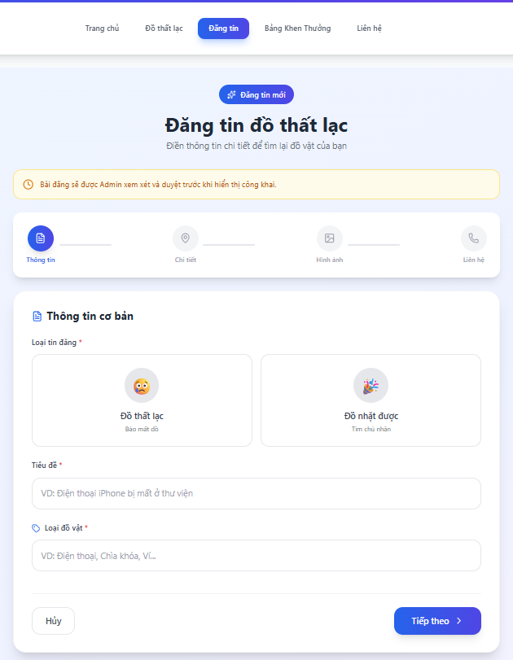

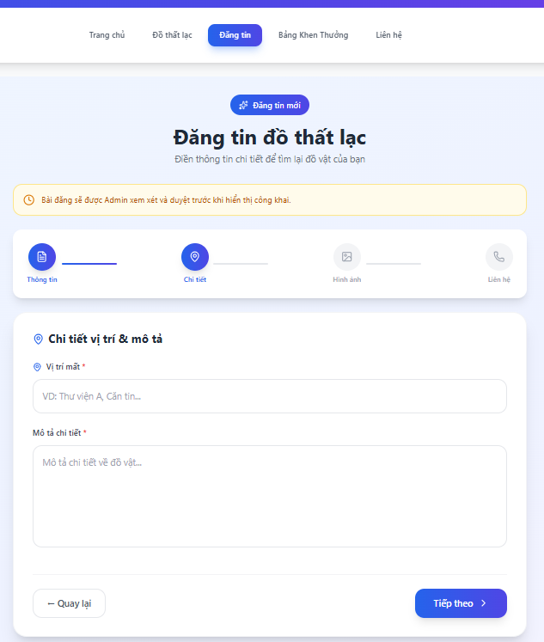

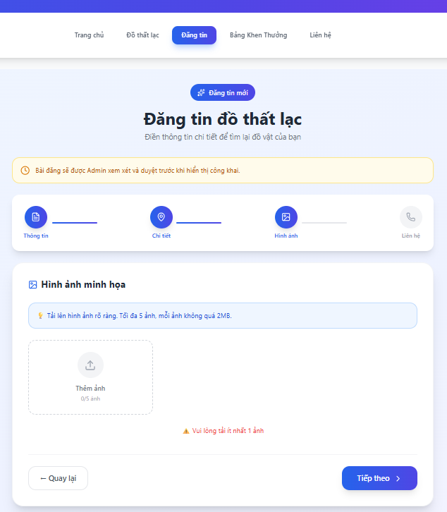

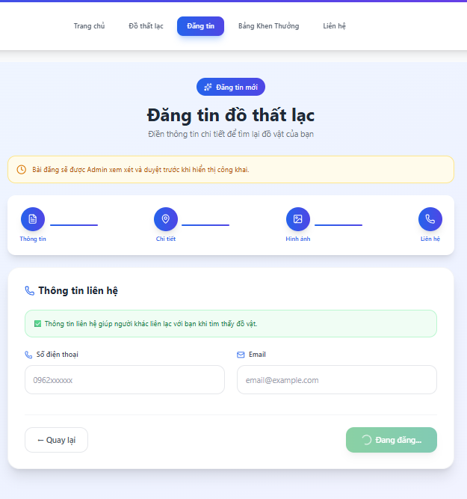

Hình 4.6. Giao diện trang đăng tin

Mô tả giao diện đăng tin: Form đăng tin được chia thành 4 bước với progress indicator. Bước 1: Chọn loại tin (Đồ thất lạc/Đồ nhặt được), nhập tiêu đề và loại đồ vật. Bước 2: Nhập vị trí và mô tả chi tiết. Bước 3: Upload hình ảnh (tối đa 5 ảnh, mỗi ảnh tối đa 2MB) với preview và nút xóa. Bước 4: Nhập thông tin liên hệ (số điện thoại, email). Có thông báo bài đăng sẽ được Admin duyệt trước khi hiển thị.

* 1. Giao diện trang hồ sơ cá nhân

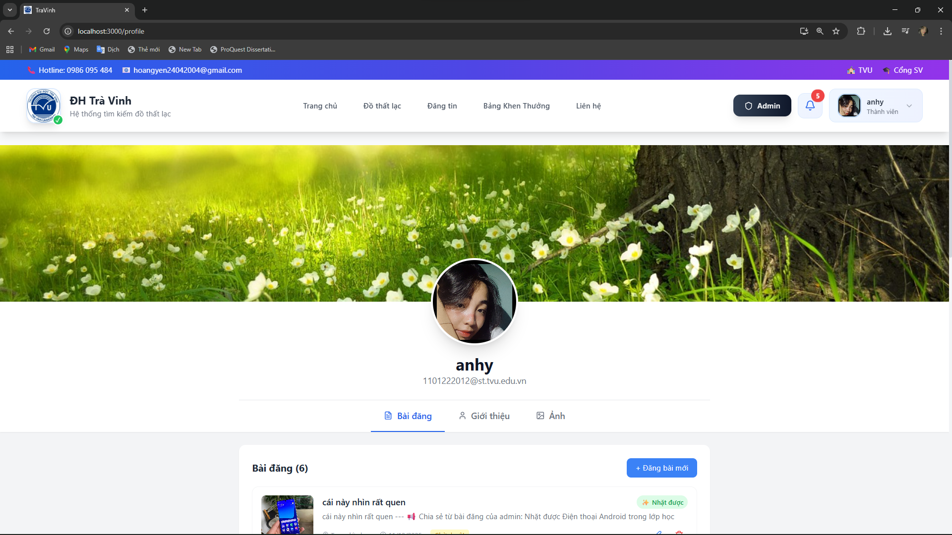

Hình 4.7. Giao diện trang hồ sơ cá nhân

Mô tả giao diện hồ sơ: Có cover photo gradient và avatar có thể upload. Bên dưới hiển thị thông tin cá nhân: họ tên, email, số điện thoại. Có 2 chế độ: xem (hiển thị thông tin dạng text) và chỉnh sửa (hiển thị form input). Nút "Chỉnh sửa" để chuyển sang chế độ edit, nút "Lưu thay đổi" và "Hủy" khi đang chỉnh sửa.

* 1. Giao diện bài đăng được chia sẻ

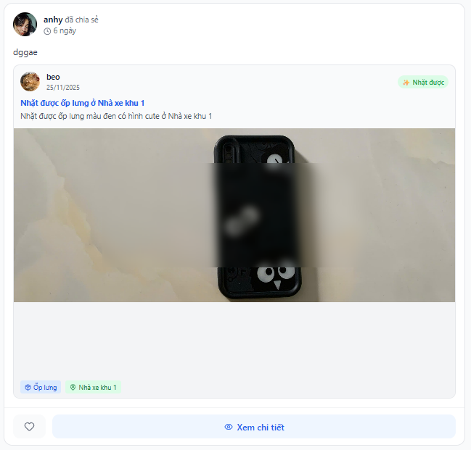

Hình 4.8. Giao diện bài đăng được chia sẻ

Mô tả giao diện bài đăng được chia sẻ: Phần trên hiển thị thông tin người chia sẻ: avatar, tên, nhãn "đã chia sẻ" và thời gian chia sẻ. Bài đăng gốc được hiển thị trong khung viền riêng biệt, bao gồm: avatar và tên người đăng gốc, ngày đăng, nhãn loại bài, tiêu đề, mô tả chi tiết, hình ảnh minh họa, tag loại đồ vật và vị trí. Phần dưới cùng có nút thích và nút "Xem chi tiết" để chuyển đến trang chi tiết bài đăng gốc.

* 1. Giao diện trang liên hệ

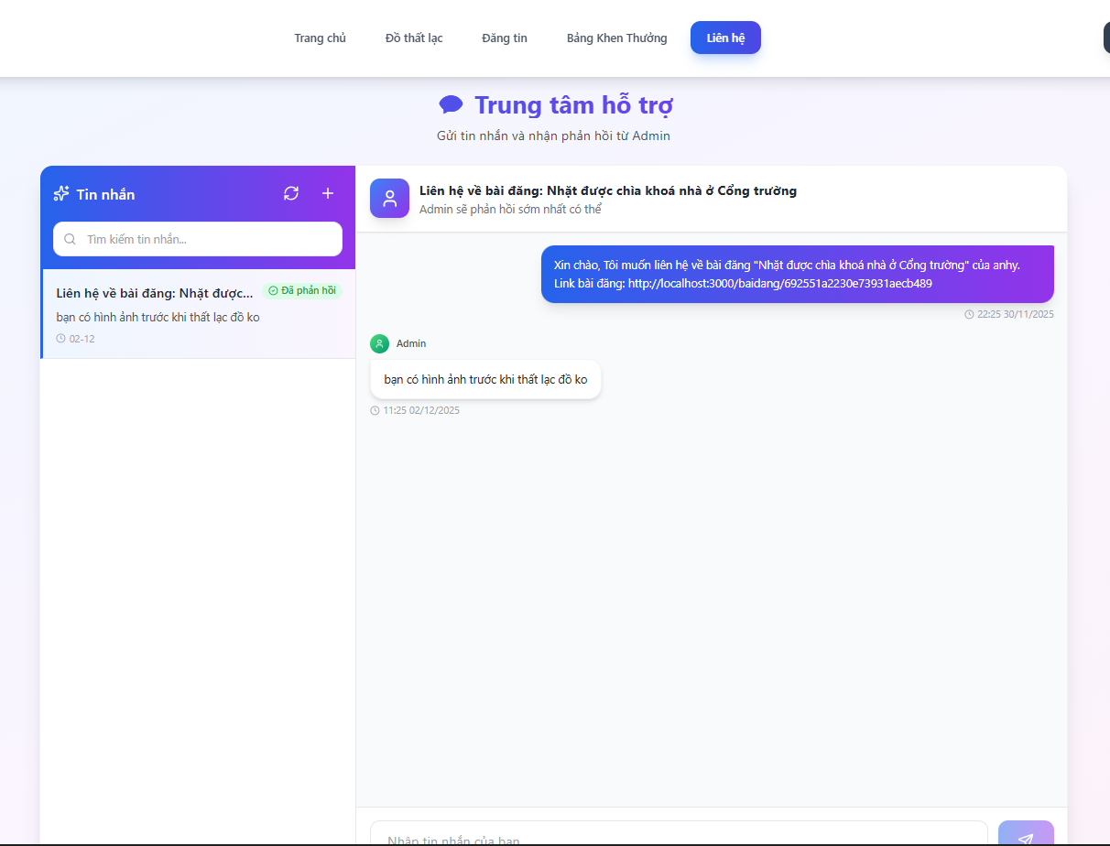

Hình 4.9. Giao diện trang liên hệ

Mô tả giao diện liên hệ: Giao diện dạng chat với sidebar bên trái hiển thị danh sách các cuộc hội thoại (có tìm kiếm, nút tạo tin nhắn mới, badge trạng thái). Bên phải là vùng chat hiển thị cuộc hội thoại với Admin, tin nhắn người dùng có gradient xanh tím, tin nhắn Admin có nền trắng. Phía dưới là form nhập tin nhắn với nút gửi.

* 1. Giao diện trang thông báo

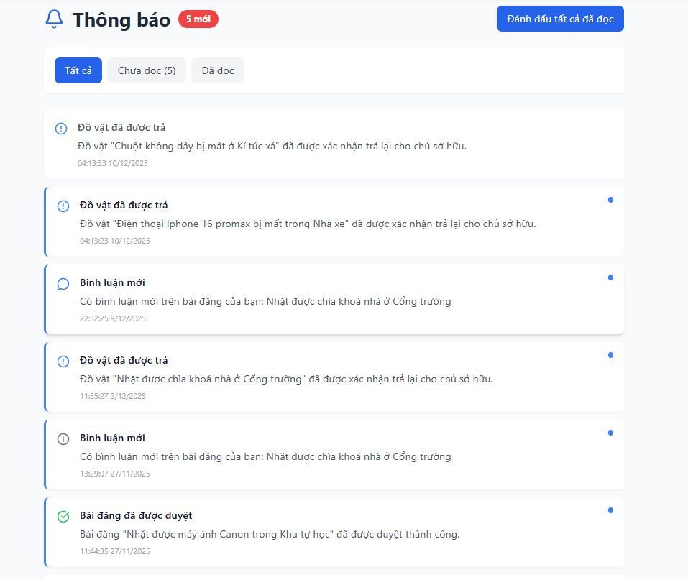

Hình 4.10. Giao diện trang thông báo

Mô tả giao diện thông báo: Tiêu đề với icon chuông và badge số thông báo mới, nút "Đánh dấu tất cả đã đọc". Bộ lọc với 3 tab: Tất cả, Chưa đọc, Đã đọc. Danh sách thông báo dạng card với icon phân loại theo loại (duyệt bài, từ chối, bình luận, tin nhắn), tiêu đề, nội dung, thời gian. Thông báo chưa đọc có viền trái màu xanh và chấm tròn đánh dấu.

* 1. Giao diện trang bảng khen thưởng

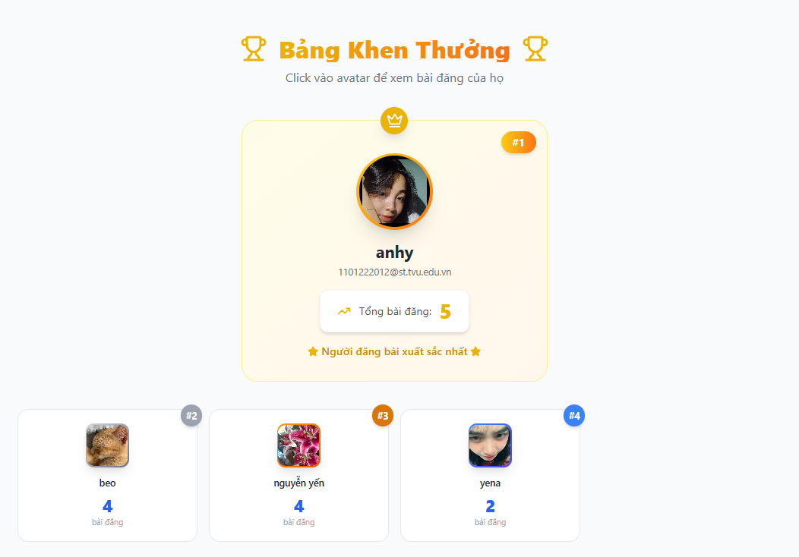

Hình 4.11. Giao diện trang bảng khen thưởng

Mô tả giao diện bảng khen thưởng: Tiêu đề với icon trophy và gradient vàng cam. Phần podium hiển thị top 3 nổi bật: Top 1 ở giữa với card lớn nhất, avatar viền vàng, icon vương miện; Top 2 và Top 3 hai bên với avatar viền bạc và đồng. Bên dưới là grid hiển thị các vị trí còn lại với card nhỏ hơn, mỗi card có avatar, tên, số bài đăng và badge thứ hạng. Click vào avatar để xem bài đăng của người đó.

* 1. Giao diện trang tố cáo

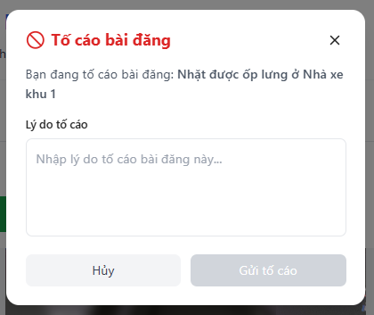

Hình 4.12. Giao diện trang tố cáo

Mô tả giao diện trang tố cáo: Bấm icon cấm màu đỏ và nút đóng (X) góc phải. Bên dưới hiển thị tên bài đăng đang bị tố cáo. Form gồm một textarea để nhập lý do tố cáo với placeholder hướng dẫn. Phần dưới có 2 nút: "Hủy" (màu trắng) để đóng popup và "Gửi tố cáo" (màu xám) để xác nhận gửi báo cáo vi phạm.

* 1. Giao diện trang đăng nhập Admin

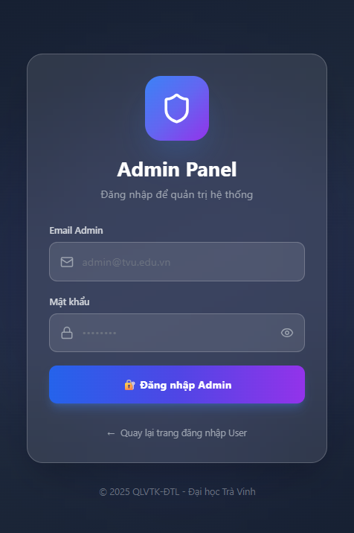

Hình 4.13. Giao diện trang đăng nhập Admin

Mô tả giao diện đăng nhập Admin: Giao diện tối với nền gradient slate, hiệu ứng blur trang trí. Card đăng nhập có hiệu ứng glassmorphism với icon shield gradient, tiêu đề "Admin Panel", form nhập email và mật khẩu, nút đăng nhập gradient xanh tím. Phía dưới có liên kết quay lại trang đăng nhập User.

* 1. Giao diện trang Dashboard Admin

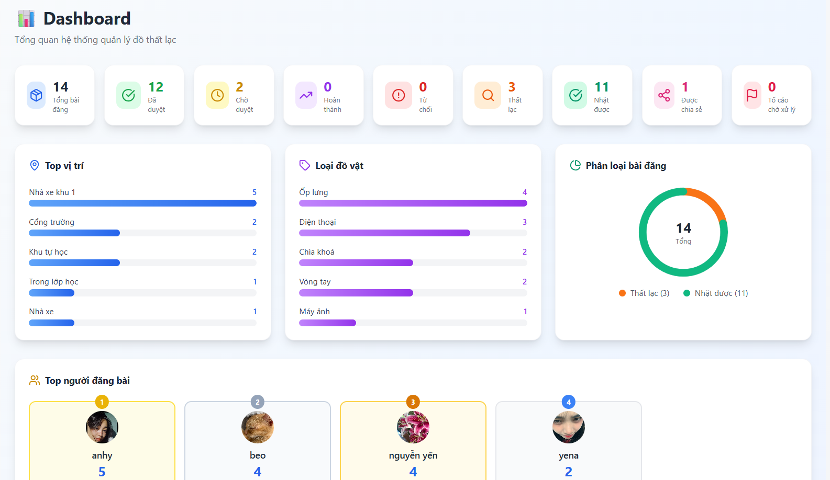

Hình 4.14. Giao diện trang Dashboard Admin

Mô tả giao diện Dashboard: Sidebar bên trái với menu điều hướng (Dashboard, Bài đăng, Tin nhắn, Tố cáo, Quản lý người dùng, Cấu hình, Tài khoản). Phần chính hiển thị: 7 card thống kê (Tổng bài đăng, Đã duyệt, Chờ duyệt, Hoàn thành, Từ chối, Thất lạc, Nhặt được), 3 biểu đồ (Top vị trí, Loại đồ vật, Phân loại bài đăng), danh sách Top người đăng bài, và bảng quản lý bài đăng với các cột: Tiêu đề, Người đăng, Loại, Vị trí, Phân loại, Trạng thái, Hành động.

* 1. Giao diện trang quản lý bài đăng Admin

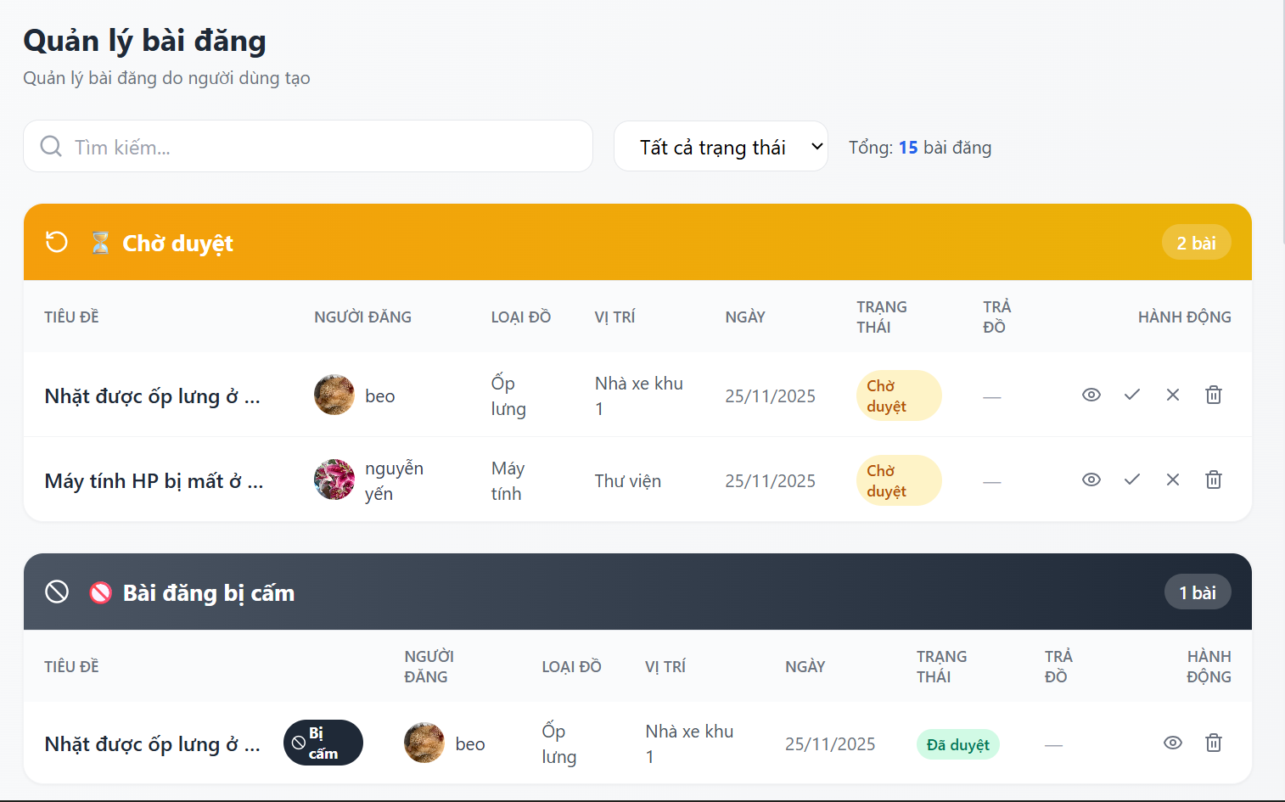

Hình 4.15. Giao diện trang quản lý bài đăng Admin

Mô tả giao diện quản lý bài đăng: Ô tìm kiếm và bộ lọc trạng thái. Danh sách bài đăng được chia thành 3 bảng: "Đồ bị mất" (header gradient đỏ cam), "Đồ nhặt được" (header gradient xanh lá), "Đã trả đồ" (header gradient xanh dương). Mỗi bảng hiển thị: Tiêu đề, Người đăng (avatar + tên), Loại đồ, Vị trí, Ngày, Trạng thái, Trả đồ, và các nút hành động (Xem, Duyệt, Từ chối, Đánh dấu đã trả, Xóa).

* 1. Giao diện danh sách đã trả đồ

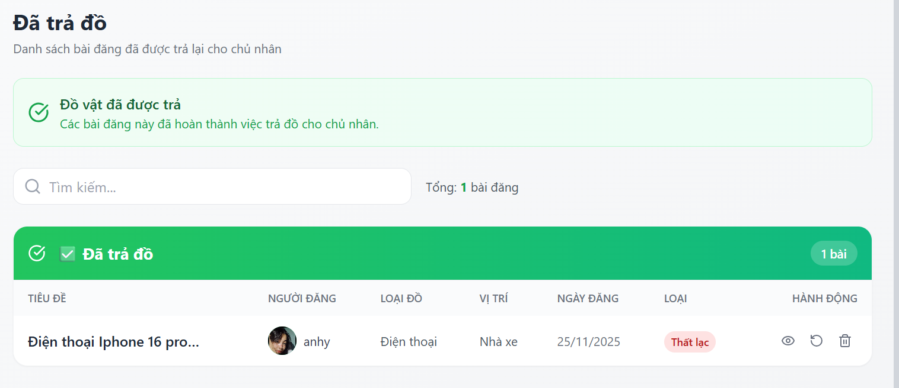

Hình 4.16. Giao diện danh sách đã trả đồ

Mô tả giao diện danh sách đã trả đồ: Ở danh sách bài đăng đã được trả lại cho chủ cũ". Bên dưới có thông báo màu xanh lá với icon check xác nhận "Đồ vật đã được trả". Thanh tìm kiếm và tổng số bài đăng hiển thị phía dưới. Danh sách bài đăng hiển thị dạng bảng với header màu xanh lá "Đã trả đồ" và số lượng bài. Các cột gồm: Tiêu đề, Người đăng (avatar + tên), Loại đồ, Vị trí, Ngày đăng, Loại (badge "Thất lạc" màu đỏ), và Hành động (icon xem, hoàn tác, xóa).

* 1. Giao diện trang quản lý tin nhắn Admin

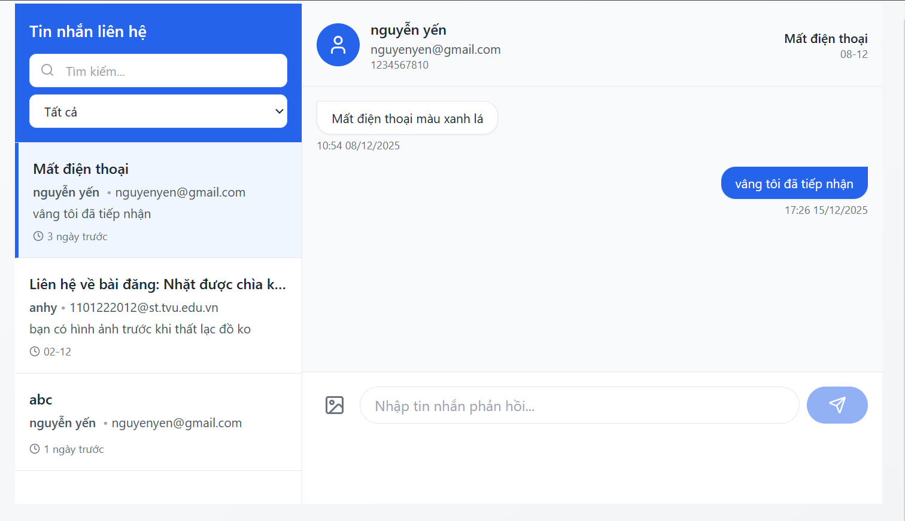

Hình 4.17. Giao diện trang quản lý tin nhắn Admin

Mô tả giao diện quản lý tin nhắn: Sidebar bên trái với header xanh, ô tìm kiếm, bộ lọc trạng thái (Tất cả, Mới, Đã đọc, Đã phản hồi), danh sách tin nhắn với badge trạng thái. Bên phải là vùng chat hiển thị thông tin người gửi, chủ đề, nội dung cuộc hội thoại và form phản hồi. Tin nhắn Admin có nền xanh, tin nhắn User có nền trắng.

* 1. Giao diện trang quản lý tố cáo Admin

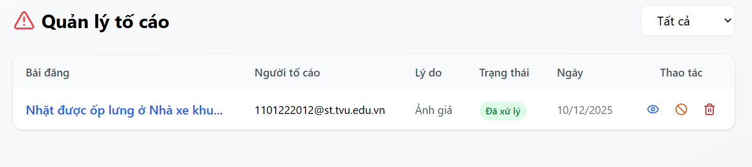

Hình 4.18. Giao diện trang quản lý tố cáo Admin

Mô tả giao diện quản lý tố cáo: Tiêu đề với icon cảnh báo, bộ lọc trạng thái. Bảng danh sách tố cáo với các cột: Bài đăng (link), Người tố cáo, Lý do, Trạng thái (Chờ xử lý/Đã xem/Đã xử lý), Ngày, Thao tác (Xem chi tiết, Cấm bài, Đánh dấu đã xử lý, Xóa). Modal chi tiết hiển thị đầy đủ thông tin tố cáo với các nút: Cấm bài đăng, Xóa bài đăng, Đánh dấu đã xử lý.

* 1. Giao diện trang quản lý phân quyền

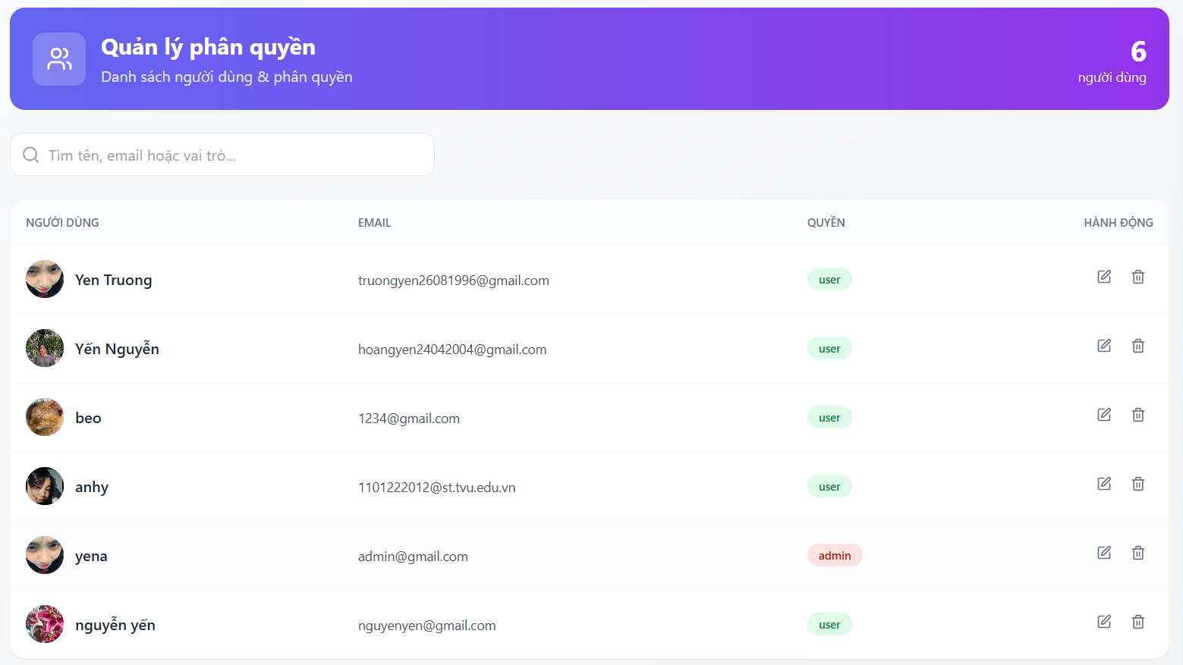

Hình 4.19. Giao diện quản lý phân quyền

Mô tả giao diện quản lý phân quyền: Phần header có nền gradient tím, hiển thị tiêu đề "Quản lý phân quyền", mô tả "Danh sách người dùng & phân quyền" và tổng số người dùng góc phải. Bên dưới có thanh tìm kiếm theo tên, email hoặc vai trò. Danh sách người dùng hiển thị dạng bảng với các cột: Người dùng (avatar + tên), Email, Quyền (badge "user" màu xanh lá hoặc "admin" màu cam), và Hành động (icon chỉnh sửa, icon xóa). Mỗi dòng hiển thị thông tin một người dùng với các thao tác tương ứng.

* 1. Giao diện trang danh mục đồ vật

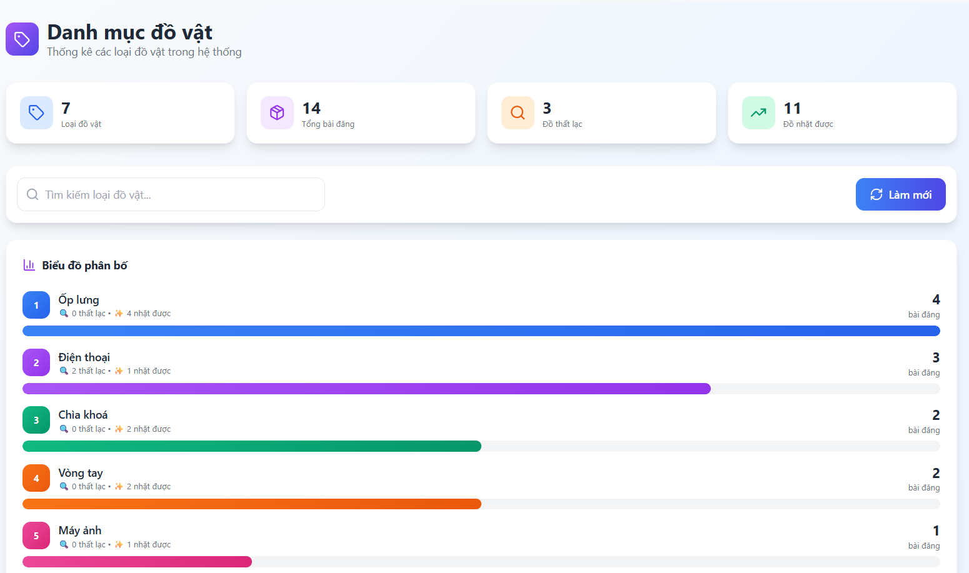

Hình 4.20. Giao diện danh mục đồ vật

Mô tả giao diện danh mục đồ vật: Phần header hiển thị tiêu đề "Danh mục đồ vật" và mô tả "Thống kê các loại đồ vật trong hệ thống". Bên dưới có 4 card thống kê: Loại đồ vật (7), Tổng bài đăng (14), Đồ thất lạc (3), Đồ nhặt được (11) với icon và màu sắc khác nhau. Thanh tìm kiếm loại đồ vật và nút "Làm mới" màu tím nằm phía dưới. Phần "Biểu đồ phân bố" hiển thị danh sách các loại đồ vật được xếp hạng theo số lượng bài đăng, mỗi mục gồm: số thứ tự (badge tròn màu), tên loại đồ vật, số lượng thất lạc/nhặt được, thanh progress bar màu gradient và tổng số bài đăng bên phải.

* 1. Giao diện trang vị trí

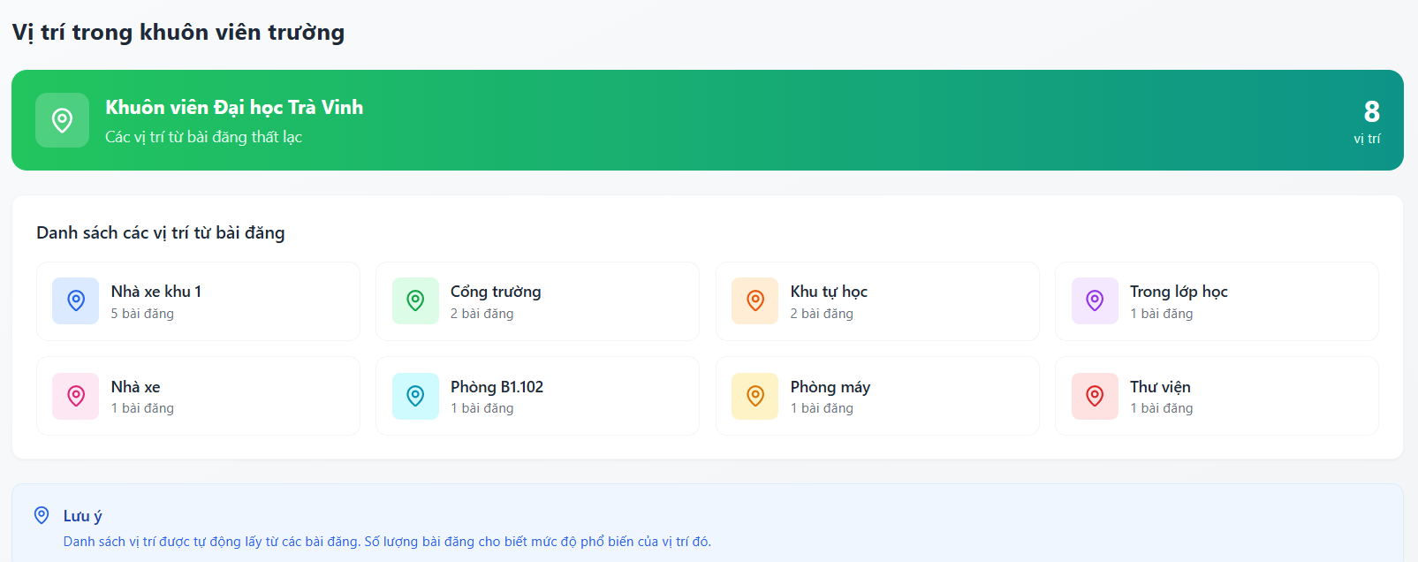

Hình 4.21. Giao diện vị trí trong khuôn viên trường

Mô tả giao diện vị trí trong khuôn viên trường: Banner màu xanh lá gradient hiển thị tên trường "Khuôn viên Đại học Trà Vinh", mô tả "Các vị trí từ bài đăng thất lạc" và tổng số vị trí (8) góc phải. Phần "Danh sách các vị trí từ bài đăng" hiển thị dạng grid các card vị trí, mỗi card gồm: icon định vị (màu sắc khác nhau), tên vị trí và số lượng bài đăng. Các vị trí bao gồm: Nhà xe khu 1, Cổng trường, Khu tự học, Trong lớp học, Nhà xe, Phòng B1.102, Phòng máy, Thư viện. Phần "Lưu ý" bên dưới giải thích danh sách vị trí được tự động lấy từ các bài đăng, số lượng cho biết mức độ phổ biến của vị trí đó.

* 1. Giao diện thông tin cá nhân của admin

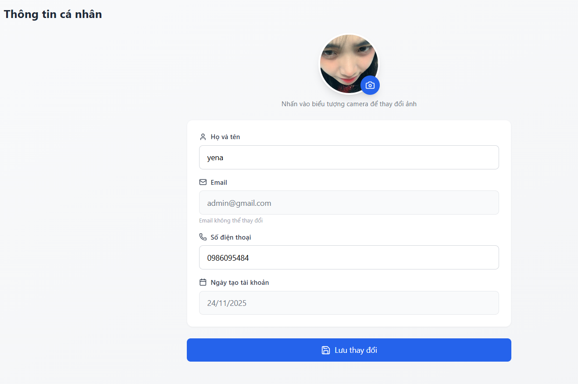

Hình 4.22. Giao diện vị trí trong khuôn viên trường

Mô tả giao diện thông tin cá nhân của admin: Ở giữa là avatar hình tròn với icon camera góc dưới để thay đổi ảnh, kèm hướng dẫn "Nhấn vào biểu tượng camera để thay đổi ảnh". Form thông tin gồm các trường: Họ và tên (input có thể chỉnh sửa), Email (hiển thị với ghi chú "Email không thể thay đổi"), Số điện thoại (input có thể chỉnh sửa), Ngày tạo tài khoản (chỉ hiển thị, không chỉnh sửa). Nút "Lưu thay đổi" màu xanh dương nằm cuối form để xác nhận cập nhật thông tin.

* 1. Giao diện đỏi mật khẩu

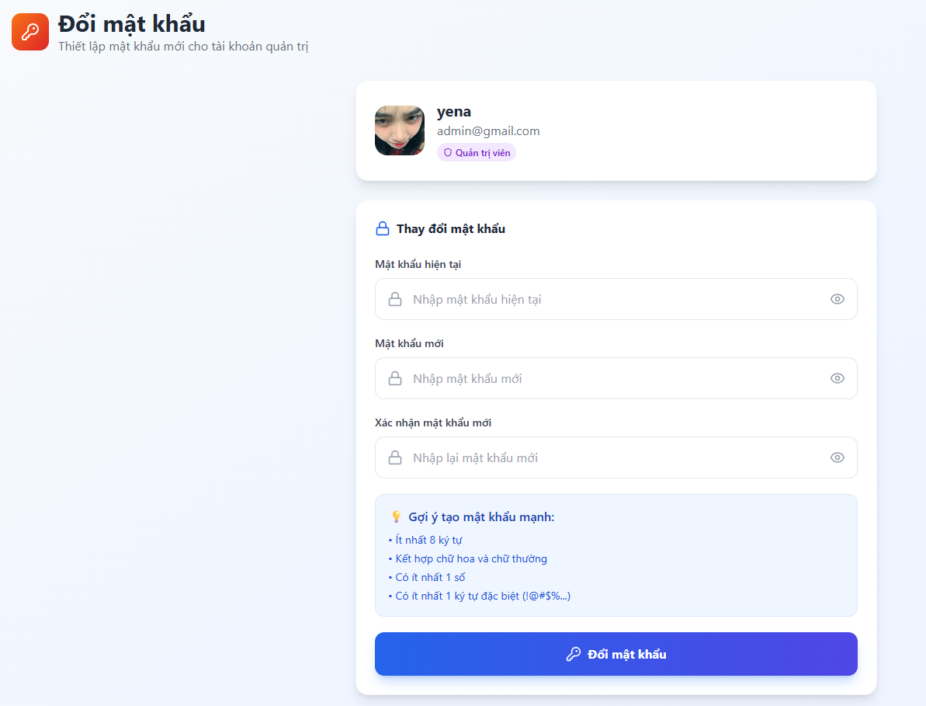

Hình 4.23. Giao diện đổi mật khẩu

Mô tả giao diện đổi mật khẩu: Card thông tin người dùng gồm avatar, tên, email và badge vai trò. Form gồm 3 trường: mật khẩu hiện tại, mật khẩu mới, xác nhận mật khẩu mới - có icon hiện/ẩn mật khẩu. Phần gợi ý liệt kê yêu cầu mật khẩu mạnh. Nút "Đổi mật khẩu" màu xanh cuối form.

1. KẾT LUẬN VÀ HƯỚNG PHÁT TRIỂN

**5.1 Kết quả đạt được**

Qua quá trình thực hiện đồ án, đề tài đã đạt được những kết quả nổi bật như sau:

Nắm kiến thức và kỹ năng xây dựng giao diện website sử dụng HTML, CSS, JavaScript kết hợp với React.js và Tailwind CSS, cũng như cơ chế hoạt động của Backend với Node.js (Express.js) và quản trị cơ sở dữ liệu MongoDB.

Ứng dụng thành công các công nghệ trên để xây dựng website tìm đồ thất lạc với đầy đủ các chức năng thiết yếu: đăng bài tìm/nhặt đồ vật, tìm kiếm bài đăng, bình luận tương tác, quản lý thông báo, báo cáo vi phạm và quản lý tài khoản người dùng.

Triển khai và vận hành hệ thống thành công, đảm bảo các chức năng hoạt động ổn định, luồng dữ liệu chính xác và đáp ứng các yêu cầu nghiệp vụ đã đề ra ban đầu.

Về kiến thức và kỹ năng, đề tài giúp nâng cao năng lực lập trình Full-stack, tư duy thiết kế hệ thống cơ sở dữ liệu NoSQL, kỹ năng sử dụng công cụ quản lý mã nguồn Git/GitHub và khả năng giải quyết các vấn đề phát sinh trong quá trình phát triển.

Website được xây dựng cung cấp một nền tảng hỗ trợ tìm kiếm đồ vật thất lạc có giao diện hiện đại, thân thiện với người dùng, đồng thời cung cấp cho người quản trị công cụ quản lý linh hoạt các hoạt động như: thống kê bài đăng, xử lý báo cáo vi phạm, quản lý người dùng và phản hồi liên hệ.

**5.2 Hướng phát triển**

Nâng cấp thêm các tính năng hỗ trợ người dùng như Chatbot tư vấn tự động và thông báo đẩy (Push Notification) theo thời gian thực khi có bài đăng phù hợp.

Tích hợp công nghệ trí tuệ nhân tạo (AI) để nhận diện đồ vật qua hình ảnh, tự động gợi ý bài đăng tương tự và đối chiếu đồ vật tìm/nhặt được.

Tối ưu hóa hiệu năng xử lý và tăng cường bảo mật thông tin người dùng, tích hợp xác thực hai yếu tố (2FA) nhằm nâng cao trải nghiệm và độ tin cậy.

Mở rộng khả năng kết nối API để đồng bộ dữ liệu với các nền tảng mạng xã hội, tích hợp bản đồ định vị vị trí mất/nhặt đồ và phát triển ứng dụng di động (Mobile App).

* + - * 1. Danh Mục Tài Liệu Tham Khảo

1. Learning web design: a beginner's guide to HTML, CSS, Javascript, and web graphics. (2013). Choice Reviews Online, 50(12), 50–6805. <https://doi.org/10.5860/choice.50-6805>
2. React – A JavaScript library for building user interfaces. <https://reactjs.org/>
3. Tailwind CSS - Rapidly build modern websites without ever leaving your HTML. https://tailwindcss.com/
4. Node.js Documentation. <https://nodejs.org/en/docs/>
5. Express.js - Fast, unopinionated, minimalist web framework for Node.js. https://expressjs.com/
6. https://www.mongodb.com/docs/
7. Axios - Promise based HTTP client for the browser and node.js. https://axios-http.com/
8. W3Schools Online Web Tutorials. https://www.w3schools.com/